LAPORAN PRAKTIK KERJA LAPANGAN



PT. BEJANA INVESTIDATA GLOBALINDO (BIG-IO)

04 Agustus 2025 s/d 28 November 2025

Disusun oleh RIZKI ANDRIAN
NIM : 2211082014

PROGRAM STUDI TEKNOLOGI REKAYASA PERANGKAT LUNAK JURUSAN TEKNOLOGI INFORMASI
POLITEKNIK NEGERI PADANG 2025

HALAMAN PENGESAHAN
LAPORAN PRAKTIK KERJA LAPANGAN

- Judul : Perancangan dan Pengembangan Ulang Sistem CPI CRM
Menggunakan Framework ASP.NET dan React.Js
- Penyusun
  - Nama Lengkap : Rizki Andrian
  - NIM 2211082014
  - Program Studi : D4 Teknologi Rekayasa Perangkat Lunak
  - Jurusan : Teknologi Informasi
  - No Tel./HP 082387488889
  - Email : rizkiandrian489@gmail.com
- Waktu Pelaksanaan : 04 Agustus 2025 s/d 28 November 2025
- Tempat Pelaksanaan
  - Nama Perusahaan : PT. BEJANA INVESTIDATA GLOBALINDO (BIG-IO)
  - Alamat Perusahaan : Jl. Cipaku Indah VII No.10, Bandung, Jawa Barat, 40143 (08222009655)

Bandung, 28 November 2025
Pembimbing Jurusan Pembimbing Perusahaan

Defni, S.Si., M.Kom Wendi Gunawan
NIP. 19811207 200812 2 001

Mengesahkan Koordinator Program Studi
Teknologi Rekayasa Perangkat Lunak
Meri Azmi, S.T, M.Cs
NIP. 19810629 200604 2 001

HALAMAN PERNYATAAN
LAPORAN PRAKTIK KERJA LAPANGAN

PERANCANGAN DAN PENGEMBANGAN ULANG SISTEM CPI CRM MENGGUNAKAN FRAMEWORK ASP.NET DAN REACT.JS
RIZKI ANDRIAN

NIM 2211082014

Dinyatakan lulus setelah diseminarkan di depan tim penguji Pada tanggal 05 Januari 2025

Tim Penguji

Dosen Pembimbing | Dosen Penguji
Meri Azmi, S.T, M.Cs | Dian Eka Putra, S.Kom., M.Kom
NIP. 19810629 200604 2 001 | NIP.

Mengetahui,
Ketua Jurusan Teknologi Informasi
Dr. Ir. Yuhefizar, S.Kom., M.T
NIP.

ABSTRAK

Praktik Kerja Lapangan (PKL) merupakan suatu program pembelajaran yang dirancang untuk meningkatkan kemampuan mahasiswa dan menerapkan ilmu yang diperoleh selama perkuliahan. Tujuan utama dari program ini adalah memberikan pengalaman langsung terkait dunia kerja yang sebenarnya. PKL dilaksanakan pada tanggal 04 Agustus 2025 hingga 28 November 2025 di PT. Bejana Investidata Globalindo (BIG-IO), yang berlokasi di Jl. Cipaku Indah VII No.10, Bandung, Jawa Barat. PT. Bejana Investidata Globalindo (BIG-IO) berdiri pada 19 Juni 2012 merupakan perusahaan konsultan teknologi informasi yang menerapkan transformasi digital untuk organisasi dan bisnis melalui pengembangan dan integrasi produk perangkat lunak. PT. Bejana Investidata Globalindo (BIG-IO) memiliki Motto “Play as a Team” yang mencerminkan nilai kerja sama, kekompakan, dan semangat untuk berkembang sebagai sebuah tim. Peran proyek selama PKL adalah sebagai Full Stack Developer, dengan tugas utama melakukan perancangan dan pengembangan ulang sistem CPI CRM berbasis web menggunakan framework ASP.NET untuk backend dan React.js untuk frontend di web admin. Selama pelaksanaan PKL, juga terlibat dalam aktivitas tambahan seperti memberikan ide topik untuk Bejana Content Marketing yang bertujuan mendukung pengembangan konten perusahaan, dan Sharing Session sebagai sarana berbagi pengetahuan dan memperkuat kolaborasi tim.

Kata Kunci : Praktik Keja Lapangan (PKL), PT Bejana Investidata Globalindo, Full Stack Developer, CPI CRM, ASP.NET, React.js

KATA PENGANTAR

Alhamdulillah, segala puji dan syukur di panjatkan atas kehadiran Allah SWT yang melimpahkan rahmat dan karunia-Nya. Dengan berkat-Nya, Laporan Praktik Kerja Lapangan dapat disusun di PT Bejana Investidata Globalindo (BIG-IO). Salawat dan salam senantiasa tercurah kepada Nabi Muhammad SAW, rahmat bagi seluruh alam. Semoga keberkahan senantiasa menyertai.
Penulisan laporan ini memiliki tujuan untuk memenuhi tugas mata kuliah Praktik Kerja Lapangan. Rasa hormat dan terima kasih ingin disampaikan kepada semua yang telah memberikan bantuan, mulai dari masa perkuliahan hingga penyusunan laporan ini. Pihak-pihak terkait adalah:
- Ayah dan Bunda atas dukungan, cinta, dan kepercayaan. Doa, motivasi, dan nasihat kalian sangat berarti.
- Bapak Yuhefizar, S.Kom., M.T, selaku Ketua Jurusan Teknologi Informasi.
- Ibu Meri Azmi, S.T, M.Cs, selaku Dosen Pembimbing Praktik Kerja Lapangan yang telah memberikan bimbingan, dukungan, serta saran.
- Mas Wendi Gunawan, selaku pembimbing PT Bejana Investidata Globalindo (BIG-IO).
- Seluruh karyawan PT Bejana Investidata Globalindo (BIG-IO) yang telah berbagi ilmu dan pengalaman seputar dunia kerja. Serta memberikan tenaga dan kesabaran dalam membimbing pelaksanaan Praktik Kerja Lapangan.
- Juga kepada seluruh keluarga, sahabat, dan teman-teman yang memberikan bantuan moral untuk menjalankan Praktik Kerja Lapangan hingga penulisan laporan ini.

Bandung, 28 November 2025
Rizki Andrian

DAFTAR ISI
HALAMAN PENGESAHAN i
HALAMAN PERNYATAAN ii
ABSTRAK iii
KATA PENGANTAR iv
DAFTAR ISI v
DAFTAR GAMBAR vi
DAFTAR TABEL viii
BAB I PENDAHULUAN 1
  - Latar Belakang 1
  - Tujuan dan Manfaat PKL 2
  - Informasi PKL 3
BAB II TINJAUAN PERUSAHAAN 4
  - Sejarah Perusahaan 4
  - Kegiatan Perusahaan 5
  - Produk dan Layanan 7
  - Struktur Organisasi 9
  - Sistem Kerja 12
BAB III HASIL PELAKSANAAN PKL 13
  - Aktivitas Selama Praktik Kerja Lapangan 13
  - Keterlibatan Projek 39
  - Kendala yang Ditemui dan Pemecahannya 39
  - Teori yang Diterapkan Selama PKL 40
  - Analisis dan Pembahasan PKL 42
BAB IV PENUTUP 44
  - Kesimpulan 44
  - Saran 44
DAFTAR PUSTAKA 46
LAMPIRAN 47

DAFTAR GAMBAR

Gambar 2. 1 Logo R17 Group 4
Gambar 2. 2 Gedung R17 Grup (Gedung D) 5
Gambar 2. 3 Struktur Organisasi R17 Group 9
Gambar 3. 1 User Stories Dashboard HR Company 15
Gambar 3. 2 User Stories Dashboard HR Attendance 15
Gambar 3. 3 Wireframe Dashboard HR 18
Gambar 3. 4 UI/UX Dashboard HR Company 18
Gambar 3. 5 UI/UX Dashboard HR Attendance 19
Gambar 3. 6 Database CRUD Employee 21
Gambar 3.7 Pembuatan Kode Program Create Employee 21
Gambar 3. 8 Pembuatan Kode Program Insert Employee 22
Gambar 3. 9 Pembuatan Kode Program Edit Employee 22
Gambar 3. 10 Pembuatan Controller Employee 23
Gambar 3. 11 Tampilan Halaman Employee 23
Gambar 3. 12 Tampilan Form Tambah Data Employee 24
Gambar 3. 13 Tampilan Notifikasi Data Berhasil Ditambahkan 24
Gambar 3. 14 Tampilan Form Edit Data Employee 25
Gambar 3. 15 Tampilan Notifikasi Data Berhasil Diupdate 25
Gambar 3. 16 Tampilan Delete Data Employee 25
Gambar 3. 17 Tampilan Notifikasi Data Berhasil Dihapus 26
Gambar 3. 18 Penginstalan Composer 27
Gambar 3.19 Kode program view Dashboard HR 28
Gambar 3.20 Kode program view Dashboard HR 28
Gambar 3.21 Database eoffice Dashboard HR 29
Gambar 3. 22 Permodelan data Dashboard HR 29
Gambar 3. 23 Pembuatan Controller Dahboard HR. 30
Gambar 3. 24 Pembuatan Controller Dashboard HR 30
Gambar 3.25 Dashboard HR Company 30
Gambar 3.26 Tampilan Dashboard HR Company 31

Gambar 3.27 Tampilan Dashboard HR Company 31
Gambar 3.28 Dashboard HR Company 31
Gambar 3.29 Tampilan Dashboard HR Attendance 32
Gambar 3. 30 Pembuatan barcode rak BIN 33
Gambar 3.31 Tampilan login Website ITAM Polri 35
Gambar 3.32 Tampilan website ITAM Polri 35
Gambar 3.33 Hasil record alur penerimaan barang 36
Gambar 3.34 Hasil record alur uji material. 36
Gambar 3. 35 Hasil record alur pengeluaran barang 36
Gambar 3. 36 Hasil record salker satwil 36
Gambar 3. 37 Hasil record administrator 37
Gambar 3.38 Hasil record setiap alur penggunaan website ITAM. 37

DAFTAR TABEL
Tabel 2. 1 Struktur Organisasi R17 Group 11

BAB I
PENDAHULUAN

Latar Belakang

Politeknik Negeri Padang sebagai lembaga pendidikan vokasi di Indonesia menerapkan sistem pembelajaran yang sejalan dengan perkembangan industri dan bisnis. Hal ini bertujuan untuk memastikan lulusan mempunyai keterampilan untuk memenuhi kebutuhan dunia industri dan mampu bersaing secara global.
Dalam Program Praktik Kerja Lapangan (PKL) di Kampus Politeknik Negeri Padang, mahasiswa dapat mengaplikasikan ilmu yang dipelajari di kelas ke dunia kerja. PKL menempatkan mahasiswa sesuai dengan bidang studi, memungkinkan mereka mengembangkan pemahaman tentang proses kerja dan keterampilan yang diperlukan. PKL merupakan bagian integral dari program pendidikan yang membantu mahasiswa menerapkan ilmu dan teori di lingkungan kerja nyata, dengan tujuan memberikan pengalaman kerja dan mempersiapkan mereka memasuki dunia kerja setelah lulus.
Pemilihan PT Bejana Investidata Globalindo (BIG-IO) sebagai tempat Praktik Kerja Lapangan (PKL) didasarkan pada latar belakang perusahaan sebagai konsultan teknologi informasi yang berfokus pada pengembangan perangkat lunak, integrasi sistem, serta penerapan solusi digital untuk mendukung transformasi bisnis. PT Bejana Investidata Globalindo (BIG-IO) menawarkan solusi bisnis yang disesuaikan dengan menggabungkan keahlian dan teknologi. Motto "Play as a Team" yang mencerminkan nilai kerja sama, kekompakan, dan semangat untuk berkembang sebagai sebuah tim.
Penempatan PKL sebagai Full Stack Developer di PT Bejana Investidata Globalindo (BIG-IO) tidak hanya sebagai peluang untuk meningkatkan keahlian mahasiswa, tetapi juga sebagai pintu masuk berharga ke dunia kerja di bidang tersebut. Kesesuaian ini memungkinkan mahasiswa menerapkan kompetensi perkuliahan secara praktis, mengembangkan keterampilan yang diperlukan, dan meraih pengalaman berharga di industri teknologi.

Tujuan dan Manfaat PKL

Praktik Kerja Lapangan (PKL) di PT Bejana Investidata Globalindo (BIG-IO) bertujuan memberikan pengalaman langsung kepada mahasiswa di lingkungan kerja yang sesungguhnya. Ini memungkinkan mahasiswa untuk mengaplikasikan pengetahuan dan keterampilan yang telah mereka pelajari di kelas dalam situasi praktis.
Adapun tujuan praktik kerja lapangan di PT Bejana Investidata Globalindo (BIG-IO) sebagai berikut:
- Mahasiswa dapat mengaplikasikan pengetahuan dan keterampilan dari ruang kelas ke realitas dunia kerja.
- Membantu mahasiswa memperoleh sikap profesional, etika kerja, dan keterampilan interpersonal yang vital di lingkungan kerja.
- Menyesuaikan kurikulum pendidikan dengan kebutuhan industri, memberikan mahasiswa pemahaman yang lebih mendalam mengenai persyaratan pekerjaan dan persiapan setelah lulus.
Adapun manfaat praktik kerja lapangan di PT Bejana Investidata Globalindo (BIG-IO) sebagai berikut:
- Manfaat bagi mahasiswa
  - Memberikan mahasiswa kesempatan untuk mendapatkan pengalaman langsung di dunia kerja.
  - Memperkaya keterampilan praktis dan profesional yang dibutuhkan di dalam karier.
  - Membantu membangun jaringan profesional dan meningkatkan peluang kerja di masa depan.
- Manfaat bagi perguruan tinggi
  - Menjadi kesempatan untuk perguruan tinggi membangun reputasi dengan menghasilkan lulusan yang siap kerja dan terampil.
  - Memungkinkan penyelarasan kurikulum dengan kebutuhan industri, menjaga relevansi pendidikan dengan tuntutan pasar kerja.

  - Mendorong kerjasama yang erat antara perguruan tinggi dan industri, membuka peluang kolaborasi dan pertukaran pengetahuan.
- Manfaat bagi perusahaan
  - Memberikan kesempatan kepada perusahaan untuk menilai potensi mahasiswa sebagai calon karyawan.
  - Mahasiswa membawa ide inovatif dan pandangan baru, dapat memberikan kontribusi pada perkembangan perusahaan.
  - Menyediakan sumber daya tambahan untuk proyek-proyek khusus, meningkatkan produktivitas dan efisiensi perusahaan.

Informasi PKL
Pelaksanaan program Praktik Kerja Lapangan (PKL) dilaksanakan dengan rincian sebagai berikut :
Tanggal : 04 Agustus 2025 s/d 28 November 2025 Waktu Bekerja : Senin – Jumat (hari kerja)
Jam Kerja : 09.00 s/d 17.00 WIB
Perusahaan : PT Bejana Investidata Globalindo (BIG-IO)
Alamat : Jl. Cipaku Indah VII No.10, Bandung, Jawa Barat, 40143 (08222009655)
Pembimbing : Wendi Gunawan / Chief Technology Officer (CTO)

Lapangan /Jabatan

Jumlah Mahasiswa : 2 Orang TI PKL
Alumni PNP :
Pada Perusahaan

BAB II TINJAUAN PERUSAHAAN


Sejarah Perusahaan

Gambar 2.1 Logo PT Bejana Investidata Globalindo
PT Bejana Investidata Globalindo (BIG-IO) berdiri pada 19 Juni 2012 sebagai konsultan teknologi informasi yang berfokus pada pengembangan perangkat lunak, integrasi sistem, serta penerapan solusi digital untuk mendukung transformasi bisnis. PT Bejana Investidata Globalindo (BIG-IO) memiliki Motto “Play as a Team” yang mencerminkan nilai kerja sama, kekompakan, dan semangat untuk berkembang sebagai sebuah tim. PT Bejana Investidata Globalindo (BIG-IO) beralamat di Jl. Cipaku Indah VII No.10, Bandung, Jawa Barat, 40143. PT Bejana Investidata Globalindo (BIG-IO) memiliki dua lokasi Development Center yang berada di Kota Malang dan Kota Bandung. Setiap lokasi memiliki tim dan fokus proyek yang berbeda. Development Center Malang dikenal dengan tim Inovasi360, sedangkan Development Center Bandung dikenal dengan tim ME Kanik. Sebagai perusahaan yang bergerak di bidang teknologi informasi, BIG-IO berfokus pada pengembangan perangkat lunak, integrasi sistem, serta penyediaan solusi digital untuk mendukung kebutuhan bisnis dan organisasi. PT Bejana Investidata Globalindo (BIG-IO) telah melayani berbagai klien dari sektor korporasi, pemerintahan, kesehatan, media, dan industri pangan. Beberapa klien tersebut antara lain Charoen Pokphand Indonesia, Biofarma, Kimia Farma, Info Pangan Jakarta, Poultry Indonesia, Semen Indonesia, Agrico International, Bank Indonesia, Pemerintah Provinsi DKI Jakarta, INFIA, dll.

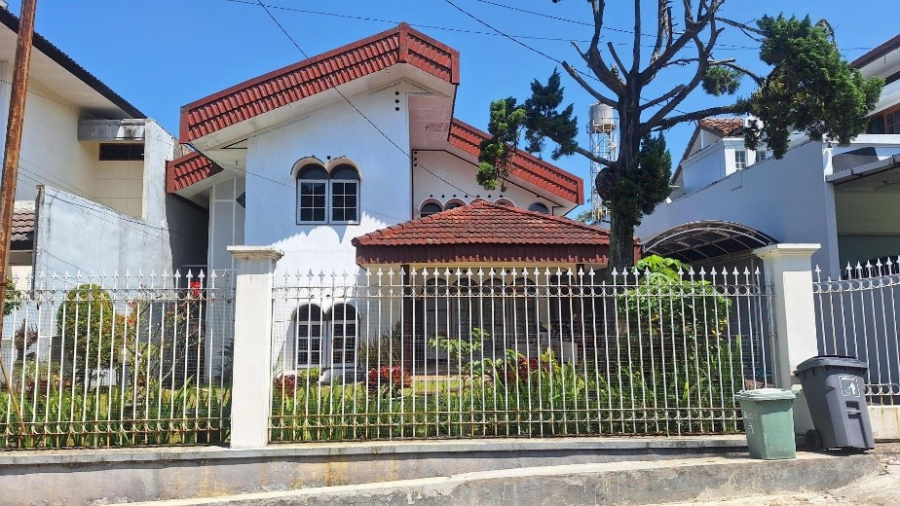

Gambar 2.2 Kantor PT Bejana Investidata Globalindo (BIG-IO)
Visi dari PT Bejana Investidata Globalindo (BIG-IO) menjadi perusahaan teknologi terdepan di Indonesia melalui penyediaan solusi dan layanan digital yang inovatif, efektif, dan mampu meningkatkan kinerja bisnis para pelanggan. Visi ini mencerminkan komitmen perusahaan untuk terus berkembang dan memberikan dampak positif melalui teknologi informasi.
Misi dari PT Bejana Investidata Globalindo (BIG-IO) adalah :

    - Menyediakan solusi teknologi yang tidak hanya memenuhi, tetapi juga mampu melampaui ekspektasi pelanggan.
    - Mengutamakan kemudahan penggunaan (user experience) dalam setiap solusi yang dikembangkan.
    - Terus berinvestasi pada teknologi baru dan pengembangan kompetensi tim agar dapat menghasilkan inovasi terbaik bagi pelanggan.

Kegiatan Perusahaan

PT Bejana Investidata Globalindo (BIG-IO) merupakan perusahaan yang bergerak di bidang konsultan teknologi informasi dan pengembangan perangkat lunak. BIG-IO berfokus pada penyediaan solusi digital yang inovatif untuk mendukung kebutuhan bisnis, organisasi, dan instansi pemerintahan. Perusahaan ini menyediakan layanan yang mencakup pengembangan aplikasi berbasis web dan mobile, integrasi sistem, hingga konsultasi teknologi. Adapun kegiatan utama dan layanan yang ditawarkan oleh BIG-IO meliputi:

- Pengembangan Aplikasi Web

BIG-IO mengembangkan berbagai aplikasi berbasis web untuk mendukung operasional perusahaan, instansi pemerintah, maupun organisasi non-profit. Layanan ini mencakup:
  - Sistem manajemen data
  - Sistem informasi internal perusahaan
  - Aplikasi dashboard dan monitoring
  - Aplikasi CRM (Customer Relationship Management)
  - Sistem administrasi dan pelaporan digital
- Pengembangan Aplikasi Mobile

Selain web, BIG-IO juga menyediakan layanan pengembangan aplikasi mobile pada platform Android maupun iOS. Pengembangan aplikasi mobile dilakukan untuk:
  - Layanan operasional lapangan
  - Aplikasi monitoring & reporting
  - Aplikasi pelayanan publik
  - Sistem pendukung proses bisnis (business support system)
- Integrasi Sistem dan Konsultasi Teknologi

BIG-IO juga berfokus pada integrasi sistem agar data dan proses bisnis dapat berjalan lebih efektif. Layanan yang diberikan antara lain:
  - Integrasi aplikasi web dengan mobile
  - Integrasi API dengan sistem pihak ketiga
  - Konsultasi teknologi dan arsitektur aplikasi
  - Perancangan solusi digital untuk kebutuhan perusahaan

Produk dan Layanan

PT Bejana Investidata Globalindo (BIG-IO) menawarkan berbagai produk dan layanan digital yang berfokus pada pengembangan perangkat lunak, integrasi sistem, serta penyediaan solusi teknologi untuk mendukung kebutuhan bisnis, pemerintahan, dan organisasi. Adapun produk dan layanan yang dikembangkan oleh BIG-IO meliputi:
- Sistem Customer Relationship Management (CRM)
BIG-IO mengembangkan solusi CRM untuk membantu perusahaan dalam mengelola data pelanggan, monitoring operasional, pelaporan, dan proses bisnis internal. Sistem ini digunakan oleh berbagai klien berskala nasional dan terus dikembangkan untuk mendukung efisiensi kerja melalui fitur web admin, API backend, serta aplikasi mobile.
- Aplikasi Monitoring & Reporting
BIG-IO mengembangkan aplikasi monitoring berbasis web dan mobile yang digunakan untuk mencatat aktivitas lapangan, melakukan input data harian, serta monitoring real-time. Solusi ini umum digunakan oleh perusahaan-perusahaan di sektor peternakan, produksi, distribusi, dan instansi pemerintahan.
- IT Enterprise Architecture
BIG-IO menyediakan sistem informasi yang dirancang untuk kebutuhan administrasi, pengelolaan data, dokumentasi, pelaporan, dan proses bisnis organisasi. Contohnya termasuk Sistem manajemen data internal, sistem informasi lembaga pemerintahan, dashboard analitik dan visualisasi data.
- Konsultasi Teknologi dan Transformasi Digital.
BIG-IO juga menyediakan layanan konsultasi untuk membantu organisasi dalam menentukan kebutuhan sistem, arsitektur aplikasi, pemilihan teknologi, dan roadmap digital. Ruang lingkupnya mencakup analisis kebutuhan sistem, rekomendasi solusi teknologi, desain arsitektur aplikasi, konsultasi pengembangan produk digital.

Struktur Organisasi

Struktur organisasi PT Bejana Investidata Globalindo (BIG-IO) terdiri dari beberapa divisi yaitu Board of Director, Finance & General Affair, divisi Designer, divisi Mekanik, divisi Generous. Struktur organisasi ini menggambarkan pembagian tugas dan tanggung jawab setiap divisi dalam mengelola proses bisnis dan pengembangan produk di BIG-IO. Berikut struktur organisasi BIG-IO dapat dilihat pada gambar berikut.
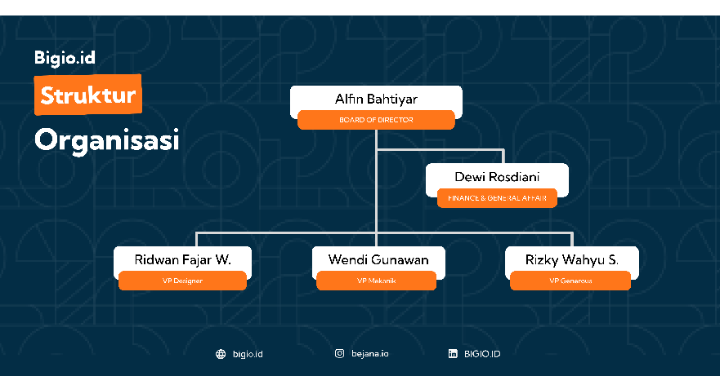
Gambar 2.3 Struktur Organisasi PT Bejana Investidata Globalindo (BIG-IO)
Berikut adalah penjelasan dari diagram struktur organisasi perusahaan PT Bejana Investidata Globalindo (BIG-IO) yang terdapat pada gambar 2.3.
- Board of Director
Posisi Board of Director dijabat oleh Bapak Alfin Bahtiyar, yang berperan sebagai pimpinan tertinggi perusahaan. Tugas utama beliau meliputi pengambilan keputusan strategis, menentukan arah perkembangan perusahaan, memastikan keberlanjutan operasional, serta memimpin seluruh divisi dalam mencapai tujuan perusahaan.
- Finance & General Affair
Divisi Finance & General Affair dipimpin oleh Ibu Dewi Rosdiani. Divisi ini bertanggung jawab dalam mengelola keuangan perusahaan, pengadaan kebutuhan operasional, administrasi internal, serta memastikan seluruh kegiatan perusahaan berjalan dengan tertib dan sesuai prosedur.
- Divisi Designer
Divisi Designer dipimpin oleh Bapak Ridwan Fajar W. sebagai VP Designer. Divisi ini berfokus pada pembuatan desain UI/UX, branding, dan visual produk digital perusahaan maupun kebutuhan klien. Tugasnya meliputi pembuatan aset desain, perancangan tampilan aplikasi, serta memastikan konsistensi identitas visual BIG-IO.
- Divisi Mekanik
Divisi Mekanik dipimpin oleh Bapak Wendi Gunawan sebagai VP Mekanik. Divisi ini merupakan divisi tempat mahasiswa melaksanakan Praktik Kerja Lapangan. Divisi Mekanik bertanggung jawab dalam pengembangan aplikasi, baik backend maupun frontend, integrasi sistem, pembuatan API, deployment aplikasi, hingga perbaikan dan peningkatan fitur produk. Divisi ini menjadi pusat aktivitas pengembangan perangkat lunak di BIG-IO.
- Director Generous
Divisi Generous dipimpin oleh Bapak Rizky Wahyu S. sebagai VP Generous. Divisi ini berfokus pada pengembangan produk internal, penyempurnaan fitur yang sudah ada, serta inovasi teknologi yang dapat digunakan oleh perusahaan maupun klien di masa depan.

Sistem Kerja
- Jam Kerja, Seragam dan Sistem Absensi
Kegiatan Praktik Kerja Lapangan (PKL) di PT Bejana Investidata Globalindo (BIG-IO) berlangsung selama 4 bulan 1 minggu, dengan jadwal kerja Senin hingga Jumat pukul 09.00–17.00 WIB. Mahasiswa diberikan hari libur pada akhir pekan serta tanggal merah sesuai ketentuan perusahaan. Untuk ketentuan pakaian, perusahaan tidak mewajibkan seragam khusus, namun mahasiswa diwajibkan untuk berpakaian sopan, rapi, dan nyaman, menyesuaikan budaya kerja di lingkungan perusahaan. Sistem absensi dilakukan secara digital melalui aplikasi Raisehand, yang tersedia di Play Store dan App Store. Mahasiswa melakukan absen masuk dan keluar melalui aplikasi tersebut menggunakan akun Microsoft yang telah disediakan oleh perusahaan. Sistem ini membantu perusahaan dalam memantau kehadiran secara real-time serta mendukung proses administrasi kepegawaian.
- Sistem Pairing
Sistem pairing dilakukan apabila mahasiswa menghadapi kendala saat mengerjakan proyek. Setiap karyawan siap membantu, memberikan arahan, dan menjelaskan solusi untuk permasalahan yang dihadapi.
- Kegiatan Lain diluar Kompetensi Prodi
PT Bejana Investidata Globalindo (BIG-IO) memiliki beberapa kegiatan yang diikuti oleh karyawan dan juga mahasiswa PKL diantaranya:

  - Pengenalan Karyawan Baru / New Intership
Perusahaan memiliki budaya untuk memperkenalkan karyawan atau mahasiswa magang yang baru bergabung kepada seluruh anggota tim. Setiap ada pegawai baru, akan dilakukan sesi perkenalan singkat di bagian belakang kantor, di mana karyawan baru akan diberikan beberapa pertanyaan ringan seputar diri mereka maupun pertanyaan acak untuk mengenal karakter dan latar belakangnya. Kegiatan ini bertujuan agar seluruh anggota tim dapat saling mengenal, membangun kedekatan, serta menciptakan lingkungan kerja yang lebih akrab dan kolaboratif.
  - Kegiatan Mengaji
PT Bejana Investidata Globalindo (BIG-IO) menerapkan tiga pilar utama yang harus dipenuhi, yaitu body (kesehatan jasmani), mind (menambah ilmu), dan soul (penguatan rohani). Dimana pilar soul biasanya dilakukan dengan membaca Al-Qur’an selama sekitar lima menit sebelum daily meeting atau weekly meeting. Kegiatan ini bertujuan untuk menambah ketenangan batin serta membangun lingkungan kerja yang lebih positif dan bermakna.
  - Kegiatan Olahraga
Setelah pilar soul dipenuhi, perusahaan juga mendorong untuk memenuhi pilar body dengan melakukan kegiatan olahraga rutin. Setiap dua minggu sekali, karyawan dapat mengikuti olahraga bersama seperti badminton, jogging, futsal, bersepeda, dan aktivitas fisik lainnya. Kegiatan ini tidak hanya membantu memenuhi pilar kesehatan jasmani, tetapi juga bertujuan menjaga kebugaran karyawan agar tetap fit sehingga dapat mendukung kualitas kerja yang lebih baik.
  - Sharing Session
Sharing session merupakan kegiatan berbagi pengetahuan yang dilakukan setiap dua minggu sekali. Pada sesi ini, anggota tim saling bertukar wawasan mengenai topik tertentu, baik yang berkaitan dengan pekerjaan maupun pengembangan diri. Kegiatan ini bertujuan untuk meningkatkan kompetensi, memperluas pengetahuan, serta memperkuat kolaborasi antar karyawan.
  - Daily Meeting
Daily meeting merupakan pertemuan harian yang dilakukan pada pukul 09.00 untuk melaporkan progres pekerjaan, kendala yang dihadapi, serta rencana tugas yang akan dikerjakan pada hari tersebut. Kegiatan ini membantu tim tetap selaras, memudahkan koordinasi, dan memastikan setiap anggota berada pada arah pengerjaan yang sama.
  - Weekly Meeting
Weekly meeting merupakan pertemuan mingguan yang digunakan untuk menyampaikan perkembangan pekerjaan selama satu minggu. Pada sesi ini, setiap anggota tim mempresentasikan hasil kerja, kendala yang dihadapi, serta rencana perbaikan atau tindak lanjut yang perlu dilakukan. Kegiatan ini bertujuan untuk memastikan progres berjalan sesuai target dan menjaga koordinasi antar anggota tim.
  - Retros
Retros merupakan pertemuan bulanan yang bertujuan untuk melakukan evaluasi dan merencanakan target kerja pada bulan berikutnya. Dalam sesi ini, tim membahas pencapaian, kendala, serta strategi yang perlu diterapkan agar proses kerja dapat berjalan lebih efektif dan terarah.
  - Makan Siang Bersama
Setiap harinya PT Bejana Investidata Globalindo (BIG-IO) menyediakan makan siang secara gratis kepada seluruh karyawan yang berada di kantor. Pada kesempatan tertentu, makan siang bisa saja dilaksanakan diluar alias makan bersama diluar, tetapi lebih sering untuk memesan makanan atau membeli makan lalu memakannya bersamaan di area belakang kantor.

BAB III

HASIL PELAKSANAAN PKL

Aktivitas Selama Praktik Kerja Lapangan

Dalam pelaksanaan Praktik Kerja Lapangan (PKL) ini, mahasiswa ditempatkan pada Divisi Mekanik dengan peran sebagai Full Stack Developer. Mahasiswa terlibat langsung dalam proses pengembangan ulang (rewrite) sistem CPI-CRM, yaitu sistem Customer Relationship Management yang digunakan oleh perusahaan klien untuk mendukung kebutuhan operasional dan pengelolaan data lapangan. CRM merupakan pendekatan manajemen yang memanfaatkan teknologi informasi untuk mengelola hubungan dengan pelanggan secara terintegrasi, sehingga layanan dapat diberikan dengan lebih tepat dan berkelanjutan guna meningkatkan kepuasan serta loyalitas pelanggan [1]. Dalam konteks ini, pengembangan ulang sistem CPI-CRM yang dikerjakan selama PKL bertujuan untuk memperbaiki kualitas data, menyederhanakan alur kerja, serta membuat sistem lebih stabil, mudah dipelihara, dan lebih mendukung kebutuhan pengguna di lapangan.
Sistem CPI-CRM menjadi salah satu bagian penting dalam manajemen perusahaan karena dipakai untuk mengelola berbagai informasi operasional, seperti data peternak, data kandang, kegiatan survey, hingga hasil monitoring di lapangan. Melalui tampilan web admin dan rangkaian fitur yang ada di dalamnya, pihak internal dapat melihat data secara lebih rapi, memahami kondisi di lapangan, dan mengambil keputusan yang lebih tepat terkait pengelolaan hubungan dengan pelanggan maupun mitra bisnis.
Dalam pengembangan sistem CPI-CRM, ada beberapa bagian utama yang perlu dikerjakan, seperti modul Survey, hingga pengelolaan data di web admin. Sebelum mulai mengerjakan task, mahasiswa terlebih dahulu diminta memahami kebutuhan tiap modul, membaca dokumentasi dan kode lama, serta mencatat data apa saja yang harus ditampilkan atau diproses oleh sistem. Setelah itu, barulah dilakukan penulisan ulang API di backend, penyesuaian struktur data, dan perbaikan tampilan di web admin secara bertahap. Sebagian besar pekerjaan dikerjakan secara mandiri, namun tetap melalui arahan dan review dari pembimbing di divisi Mekanik. Pengerjaan proyek tersebut akan dilakukan dari hari pertama masuk PKL hingga akhir PKL selesai. Beberapa kegiatan yang akan dilakukan meliputi :
      - Eksplorasi ASP.NET dan React melalui Sistem Manajemen Mahasiswa Sederhana
        - Deskripsi kegiatan : Pada kegiatan ini dilakukan eksplorasi awal terhadap teknologi yang digunakan di perusahaan, khususnya ASP.NET untuk backend dan React untuk frontend. Sebagai latihan, dibuat sebuah Sistem Manajemen Mahasiswa Sederhana menggunakan .NET dengan bahasa C#. Sistem ini menyediakan API sederhana untuk mengelola data mahasiswa (seperti tambah, ubah, lihat, dan hapus data). API yang dibuat kemudian diuji melalui Swagger untuk memastikan setiap endpoint berjalan dengan baik. Setelah itu, dibuat tampilan sederhana menggunakan React untuk menampilkan data dari API tersebut. Kegiatan ini menjadi langkah awal untuk membiasakan diri dengan cara kerja ASP.NET, struktur project, serta integrasi antara backend dan frontend sebelum masuk ke pengembangan sistem CPI-CRM.
        - Lokasi dan waktu : Di Kantor dengan waktu pelaksanaan mulai dari tanggal 04 Agustus s/d 08 Agustus 2025.
        - Tujuan kegiatan : Tujuan kegiatan ini adalah agar lebih terbiasa dengan lingkungan pengembangan ASP.NET dan alur pembuatan API, sekaligus memahami cara React mengonsumsi data dari backend. Dengan latihan proyek sederhana ini, proses adaptasi ke project utama CPI-CRM menjadi lebih mudah karena sudah mengenal dasar struktur kode dan pola kerjanya.
        - Sifat Pengerjaan : Dikerjakan secara mandiri dengan arahan dan pengawasan dari pembimbing perusahaan.
        - Langkah kerja :
- Install dan setup .NET SDK beserta extension yang diperlukan.
- Membuat project backend sederhana menggunakan .NET dan bahasa C#.
- Menambahkan beberapa endpoint API untuk mengelola data mahasiswa.
- Menjalankan dan menguji API menggunakan Swagger.
- Membuat project frontend menggunakan React.
- Menghubungkan React dengan API yang sudah dibuat untuk menampilkan data mahasiswa.
- Melakukan perbaikan jika ada error pada API atau tampilan.
        - Hasil : Hasil kegiatan ini adalah sebuah Sistem Manajemen Mahasiswa Sederhana yang memiliki API berbasis ASP.NET dan tampilan frontend menggunakan React. Sistem ini digunakan sebagai media latihan untuk memahami alur request–response, struktur controller, dan cara frontend mengakses API.
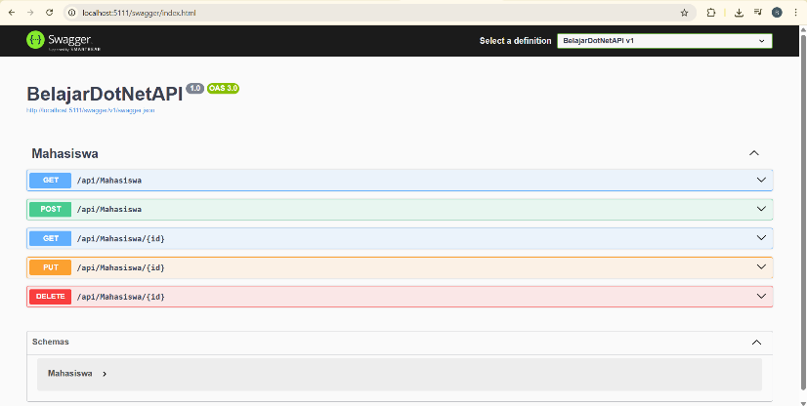

Gambar 3.1 Tampilan Swagger API Sistem Manajemen Mahasiswa
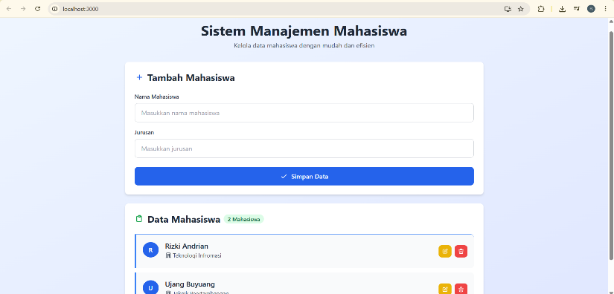

Gambar 3.2 Tampilan halaman utama Sistem Manajemen Mahasiswa

Gambar 3.1 menunjukkan tampilan Swagger yang digunakan untuk menguji endpoint API pada Sistem Manajemen Mahasiswa Sederhana. Gambar 3.2 menampilkan antarmuka utama Sistem Manajemen Mahasiswa yang dibangun menggunakan React dan terhubung dengan API tersebut. Kegiatan ini bertujuan untuk memahami alur request–response antara frontend dan backend, cara kerja endpoint di ASP.NET, serta bagaimana data yang disimpan di API dapat ditampilkan dan dikelola melalui tampilan web.
        - Mata kuliah yang diimplementasikan : Terkait dengan mata kuliah Pemrograman, Pemrograman Berorientasi Objek, dan Rekayasa Perangkat Lunak, terutama pada bagian pembuatan API dan pemisahan antara lapisan backend dan frontend.
        - Ilmu baru yang didapat : Ilmu yang didapat antara lain pemahaman dasar tentang cara membuat API menggunakan ASP.NET, menguji endpoint dengan Swagger, serta menghubungkan API tersebut dengan tampilan React. Selain itu, juga belajar bagaimana struktur project .NET disusun dan bagaimana React mengonsumsi data dari backend.
        - Kendala yang dihadapi : Beberapa kendala yang muncul antara lain penyesuaian dengan struktur project ASP.NET yang berbeda dengan framework yang biasa digunakan sebelumnya, serta error saat menghubungkan React dengan API (seperti masalah CORS atau bentuk response yang belum sesuai). Kendala ini diatasi dengan mencoba beberapa kali dan berdiskusi dengan pembimbing perusahaan ketika mengalami kesulitan.
      - Memahami Kebutuhan Sistem dan Menyusun Catatan Fitur CPI-CRM.
        - Deskripsi kegiatan : Pada kegiatan ini, mahasiswa fokus memahami kebutuhan sistem CPI-CRM sebelum mulai mengerjakan tugas teknis. Langkah yang dilakukan antara lain membaca dokumentasi yang sudah ada, melihat contoh tampilan sistem lama, serta mempelajari alur bisnis untuk modul-modul API utama. Selain itu, mahasiswa mengamati struktur data yang digunakan pada backend dan Firestore, lalu mencatat data apa saja yang perlu diambil dan ditampilkan di web admin. Dari hasil pembacaan dan penjelasan pembimbing, mahasiswa kemudian menyusun catatan fitur dan skenario penggunaan dalam bentuk tabel yang berisi ringkasan kebutuhan, aksi yang dilakukan user, dan hasil yang diharapkan. Dokumentasi inilah yang menjadi pegangan saat mengerjakan API dan tampilan pada CPI-CRM versi baru.
        - Lokasi dan waktu : Di Kantor dengan waktu pelaksanaan mulai dari tanggal 11 Agustus s/d 13 Agustus 2025.
        - Tujuan kegiatan : Tujuan kegiatan ini adalah agar mahasiswa benar-benar memahami konteks bisnis dan kebutuhan sistem sebelum menulis kode. Dengan memiliki catatan fitur dan skenario yang jelas, mahasiswa dapat mengetahui data apa saja yang penting, bagaimana alurnya, serta apa yang diharapkan user ketika menggunakan modul tertentu di CPI-CRM. Catatan ini juga membantu agar pekerjaan rewrite tidak hanya memindahkan kode, tetapi sekaligus merapikan dan menyederhanakan alur yang sudah ada.
        - Sifat Pengerjaan : Pengerjaan dilakukan secara individu, namun tetap dengan arahan dan klarifikasi dari pembimbing di perusahaan. Jika ada alur yang belum jelas, mahasiswa akan berdiskusi melalui sesi pairing atau tanya jawab langsung.
        - Langkah Kerja :
- Mengumpulkan dokumen yang terkait dengan modul CPI-CRM (dokumentasi, contoh tampilan lama, dan catatan pembimbing).
- Mempelajari alur bisnis pada modul API utama, termasuk data yang terlibat.
- Mengidentifikasi data penting yang perlu diambil, disimpan, dan ditampilkan pada web admin.
- Melakukan pairing dan diskusi bersama pembimbing perusahaan untuk membahas ringkasan fitur dan scenario pengguna melalui meeting di Microsoft Teams.
- Mengonfirmasi dan merevisi catatan yang sudah dibuat (di notepad) berdasarkan masukan dari pembimbing.
- Menyimpan dokumen tersebut sebagai dasar untuk pengerjaan task backend dan frontend pada tahap berikutnya.
        - Hasil : Hasil dari kegiatan ini adalah pemahaman yang lebih jelas mengenai alur bisnis dan kebutuhan sistem CPI-CRM, khususnya pada modul API utama yang akan dikerjakan. Melalui diskusi dan pairing bersama pembimbing, mahasiswa mendapatkan arahan terkait data apa saja yang penting, cara kerja setiap modul, serta prioritas task yang harus diselesaikan. Selain itu, kegiatan ini juga terdokumentasi melalui sesi meeting bersama pembimbing yang dilakukan secara daring menggunakan Microsoft Teams.
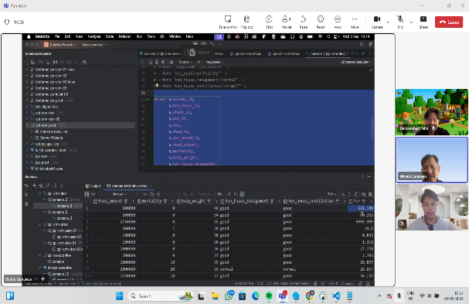 | 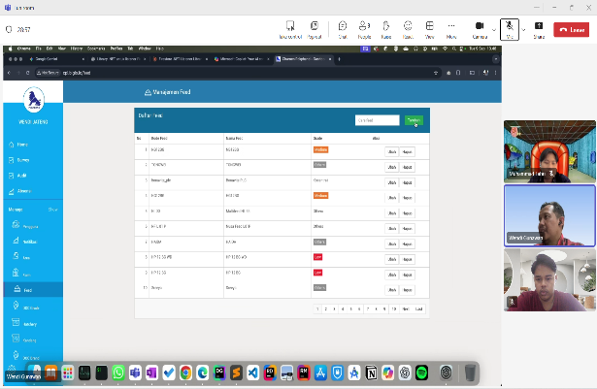

Gambar 3.3 Meeting CPI-CRM bersama pembimbing
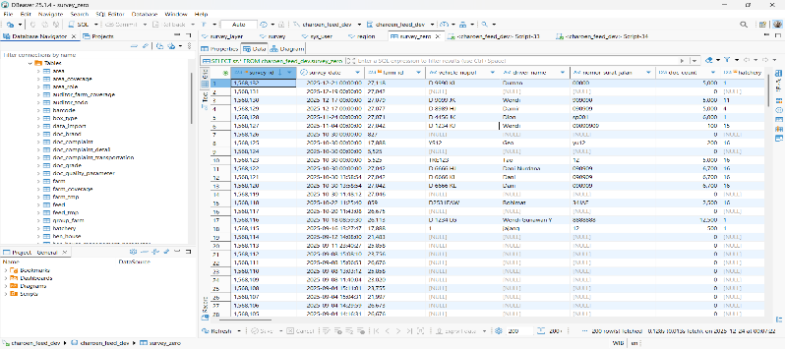

Gambar 3.4 Database development CPI-CRM
Gambar 3.3 menunjukkan sesi meeting CPI-CRM bersama pembimbing melalui Microsoft Teams, sementara Gambar 3.4 menampilkan tampilan database development CPI-CRM yang digunakan sebagai bahan penjelasan. Hal ini bertujuan untuk memberikan pemahaman yang lebih jelas mengenai alur data dan struktur tabel pada sistem CPI-CRM. Melalui sesi meeting dan pairing bersama pembimbing, mahasiswa mendapatkan penjelasan langsung tentang cara membaca data di database serta melihat hubungan antar tabel yang digunakan pada modul yang akan dikerjakan.
        - Mata kuliah yang diimplementasikan : Praktik Pemrograman Aplikasi Perkantoran dengan topik perkuliahan serta analisis dan perancangan sistem informasi terkait pemahaman alur bisnis dan perancangan alur data pada sistem.
        - Ilmu baru yang didapat : Ilmu yang didapat antara lain pemahaman bagaimana Firestore digunakan sebagai penyimpanan data dari aplikasi mobile sebelum disinkronkan ke database utama melalui Firestore Listener dan Scheduler. Selain itu, juga mendapatkan pengalaman dalam menghubungkan Firestore dengan backend ASP.NET dan melihat bagaimana data tersebut akhirnya ditampilkan kembali di web admin yang dibangun menggunakan React.
        - Kendala yang dihadapi : Beberapa kendala yang muncul adalah alur bisnis yang cukup kompleks dan dokumentasi yang tidak selalu lengkap. Hal ini membuat mahasiswa perlu beberapa kali bertanya dan memastikan kembali pemahaman ke pembimbing. Kendala tersebut diatasi dengan melakukan diskusi, sesi pairing, serta mencocokkan hasil analisis dengan data nyata yang ada di sistem.
      - Pengembangan Ulang API dan CRUD Modul Utama CPI-CRM Menggunakan ASP.NET
        - Deskripsi kegiatan : Pada aktivitas ini dilakukan pengembangan ulang beberapa modul utama pada sistem CPI-CRM dengan menggunakan ASP.NET dan bahasa C#. Pekerjaan tidak hanya sebatas membuat ulang API, tetapi juga menyusun kembali CRUD (Create, Read, Update, Delete) untuk data yang digunakan pada modul–modul tersebut, seperti data Area, DocBrand, DocComplaint, Farm, HenHouse, Feed, Hatchery, StandardPerformance, dan Survey. Kegiatan yang dilakukan meliputi penulisan ulang controller dan service, penyesuaian struktur request dan response, perbaikan tipe data agar sesuai dengan struktur tabel di database, serta penambahan validasi dan penanganan error. Setiap perubahan kemudian diuji melalui Swagger agar dipastikan bahwa proses tambah, lihat, ubah, dan hapus data dapat berjalan dengan baik dan konsisten dengan kebutuhan sistem CPI-CRM.
        - Lokasi dan waktu : Di Kantor dengan waktu pelaksanaan mulai dari tanggal 13 Agustus s/d 05 September 2025.
        - Tujuan kegiatan : Tujuan dari kegiatan ini adalah agar API dan fitur kelola data pada modul utama CPI-CRM dapat berjalan lebih rapi dan konsisten dengan struktur database yang digunakan, sehingga proses tambah, lihat, ubah, dan hapus data bisa dilakukan dengan benar melalui API. Selain itu, kegiatan ini juga bertujuan memudahkan sistem lain, seperti web admin, dalam mengambil dan mengirim data tanpa perlu banyak penyesuaian lagi di sisi frontend.
        - Sifat Pengerjaan : Kegiatan ini dikerjakan secara mandiri oleh mahasiswa dengan arahan dari pembimbing di perusahaan, serta melakukan sesi pairing ketika menemui kendala teknis.
        - Langkah Kerja :
          - Membaca dan mempelajari API lama dan alur data pada modul yang akan direwrite.
          - Menyiapkan struktur controller, model, dan service di proyek ASP.NET untuk modul tersebut.
          - Menulis ulang endpoint API untuk kebutuhan CRUD.
          - Menyesuaikan tipe data dan struktur response agar sesuai dengan tabel di database CPI-CRM.
          - Menambahkan pengecekan sederhana (validasi) dan penanganan error dasar.
          - Menguji setiap endpoint menggunakan Swagger dan memperbaiki jika masih terdapat kesalahan.
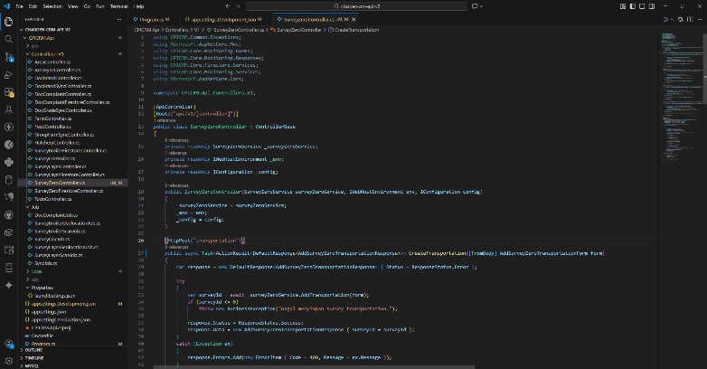
        - Hasil : Hasil dari kegiatan ini adalah beberapa API utama pada sistem CPI-CRM yang sudah berjalan menggunakan ASP.NET dengan logika pengelolaan data yang lebih rapi. CRUD pada modul yang dikerjakan dapat diakses melalui endpoint API dan telah teruji menggunakan Swagger sehingga siap digunakan oleh web admin maupun sistem lain yang terhubung.

Gambar 3.5 Kode API modul utama CPI-CRM di ASP.NET
Sebagai dokumentasi Gambar 3.5 menampilkan potongan kode API modul utama CPI-CRM yang ditulis menggunakan ASP.NET. Kode tersebut merupakan bagian dari controller yang mengatur proses tambah data (create) pada salah satu modul utama di sistem yaitu modul SurveyDoc.
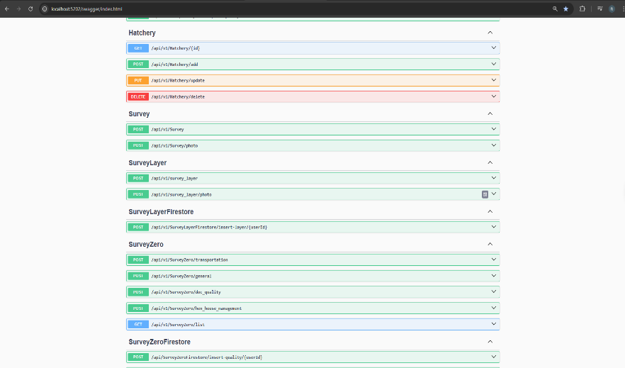

Gambar 3.6 Pengujian endpoint API CPI-CRM menggunakan Swagger
Selain itu, Gambar 3.6 menampilkan proses pengujian beberapa endpoint API CPI-CRM menggunakan Swagger. Pada tampilan tersebut terlihat daftar endpoint utama pada sistem CPI-CRM yang digunakan untuk mengecek apakah fungsi CRUD sudah berjalan dengan benar serta mengembalikan respons sesuai kebutuhan sistem.
        - Mata kuliah yang diimplementasikan : Rekayasa Perangkat Lunak, khususnya pada implementasi backend, kemudian Pemrograman Berorientasi Objek melalui penulisan kode C# dengan konsep kelas, objek, dan service, serta mata kuliah Basis Data pada bagian penyesuaian tipe data dan struktur tabel agar selaras dengan API yang dikembangkan.
        - Ilmu baru yang didapat : Pemahaman yang lebih mendalam tentang cara membangun API menggunakan ASP.NET, menyusun endpoint untuk pengelolaan data (CRUD), serta menyesuaikan struktur data antara backend dan database sehingga sistem menjadi lebih mudah dikelola.
        - Kendala yang dihadapi : Beberapa kendala yang muncul di antaranya adalah penyesuaian dengan pola penulisan kode yang sudah ada di proyek CPI-CRM, error saat mengakses data karena perbedaan tipe data, dan kesalahan pada struktur response API. Kendala tersebut diatasi dengan membaca kembali dokumentasi, melakukan percobaan berulang di Swagger, serta berdiskusi dengan pembimbing ketika menemui bagian yang belum dipahami.
      - Sinkronisasi Data Master dan Pembuatan Firestore Listener pada CPI-CRM
        - Deskripsi kegiatan : Pada kegiatan ini dilakukan pengelolaan data di Firestore yang terhubung dengan sistem CPI-CRM melalui kode yang ditulis di sisi backend. Tahap awal yang dilakukan adalah membuat logika sinkronisasi (sync) data master dari database ke Firestore di dalam service ASP.NET. Data master yang disinkronkan meliputi data Farm, Area, DocBrand, DocGrade, Feed, GroupFarm, dan Hatchery. Proses sync ini dijalankan dari backend agar data referensi yang digunakan oleh aplikasi, terutama aplikasi mobile, tetap konsisten dengan database dan dapat diakses secara real time. Setelah proses sinkronisasi data master berjalan dengan baik, tahap berikutnya adalah membuat logika listener di backend yang terhubung ke koleksi Firestore untuk memantau perubahan data, khususnya pada data DocComplaint, Farm, dan Survey. Listener ini berfungsi mendeteksi perubahan data secara otomatis dan menjalankan proses lanjutan ketika ada penambahan atau pembaruan data. Dengan adanya listener tersebut, data yang masuk dari aplikasi mobile dapat langsung diproses dan diteruskan ke database utama CPI-CRM tanpa perlu dilakukan secara manual.
        - Lokasi dan waktu : Di Kantor dengan waktu pelaksanaan mulai dari tanggal 10 September s/d 13 Oktober 2023.
        - Tujuan kegiatan : Kegiatan ini bertujuan untuk memastikan bahwa data master yang digunakan oleh sistem selalu up-to-date dan konsisten antara database dan Firestore, serta membangun mekanisme otomatis untuk memproses data yang masuk dari Firestore ke backend ASP.NET dan tersimpan otomatis ke database CPI-CRM. Dengan begitu, alur data dari aplikasi mobile ke server menjadi lebih rapi, cepat, dan minim pekerjaan manual.
        - Sifat Pengerjaan : Pengerjaan dilakukan secara individu dengan arahan dari pembimbing di perusahaan, terutama pada penentuan koleksi mana saja yang perlu disinkronkan dan proses apa yang harus dijalankan oleh listener.
        - Langkah Kerja : Pada kegiatan ini, tahapan kerja yang dilakukan berfokus pada dua hal utama, yaitu menyiapkan proses sinkronisasi data master dari database ke Firestore dan membangun logika listener di backend yang akan membaca perubahan data dari Firestore. Secara garis besar, langkah-langkah yang dilakukan adalah sebagai berikut:
          - Mempelajari struktur tabel master di database dan struktur koleksi di Firestore yang akan digunakan.
          - Membuat logika dan menjalankan proses sinkronisasi awal data master dari database ke Firestore.
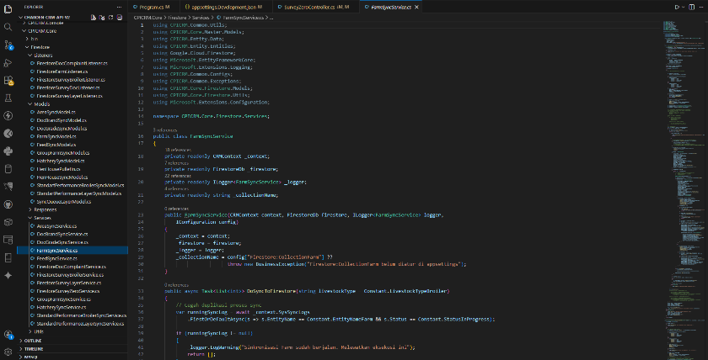

Gambar 3.7 Kode Sync Data Master
Gambar 3.7 menampilkan potongan kode sync data master di backend ASP.NET. Kode tersebut merupakan bagian dari Sync data master yang digunakan untuk mengambil data master yang berubah dari database, menuliskannya ke koleksi data master di Firestore, sekaligus mencatat status dan waktu terakhir sinkronisasi di tabel log pada database. Kode inilah yang dijalankan pada proses sinkronisasi awal data master dari database ke Firestore.
          - Mengecek kembali data yang sudah tersinkron untuk memastikan nilai dan formatnya sesuai.
          - Membuat logika listener di backend ASP.NET untuk memantau perubahan data pada koleksi yang ditentukan.
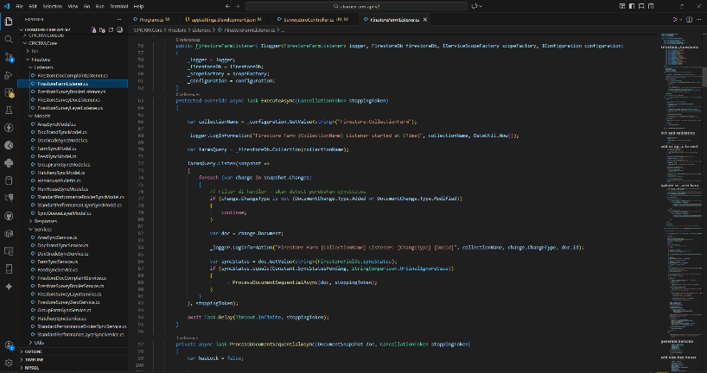

Gambar 3.8 Potongan kode listener Firestore di backend ASP.NET

Gambar 3.8 menampilkan potongan kode listener di backend ASP.NET yang digunakan untuk memantau perubahan data pada koleksi Firestore dan menjalankan proses lanjutan ketika ada data baru atau data yang diperbarui dan kemudian tersimpan otomatis pada database.
          - Menghubungkan listener dengan backend CPI-CRM agar setiap perubahan data dapat diproses dan disimpan ke database.
          - Melakukan pengujian dengan menambahkan atau mengubah data di Firestore dan mengecek apakah perubahan tersebut tercermin dengan benar di database maupun sistem.
        - Hasil : Berikut adalah hasil proses sinkronisasi data master
dari database ke Firestore pada sistem CPI-CRM.
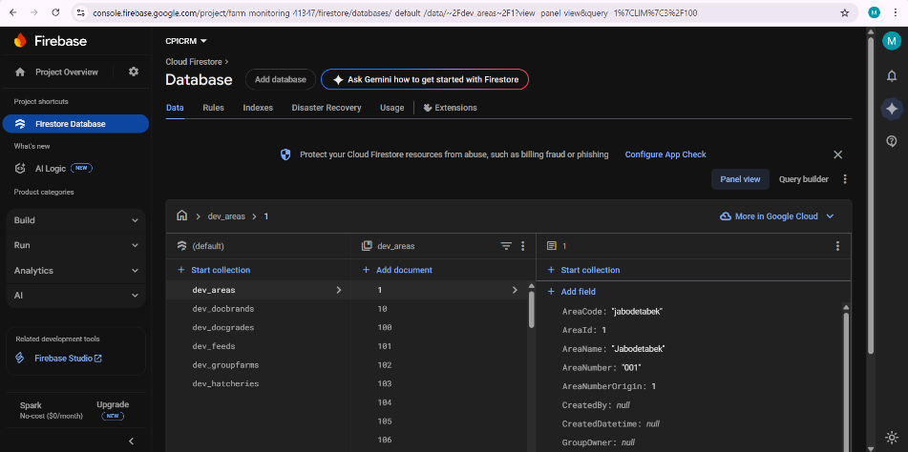

Gambar 3.9 Tampilan Firestore hasil sync data master di Firestore

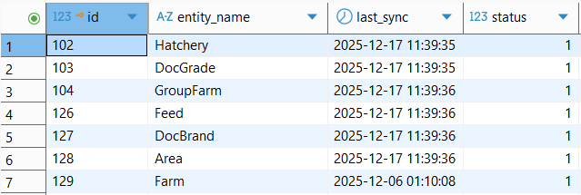

Gambar 3.10 Tabel log sinkronisasi data master di database CPI-CRM

Gambar 3.9 Menampilkan data master hasil sinkronisasi di Firestore, berupa koleksi data master beserta dokumen data master yang berasal dari database CPI-CRM, sedangkan Gambar 3.10 menunjukkan tabel log sinkronisasi di database yang mencatat entitas, waktu terakhir sync, dan status proses untuk tiap data master.
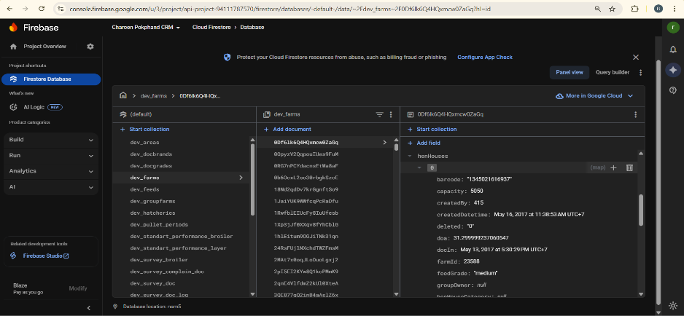

Gambar 3.11 Tampilan koleksi data di Firestore hasil proses listener

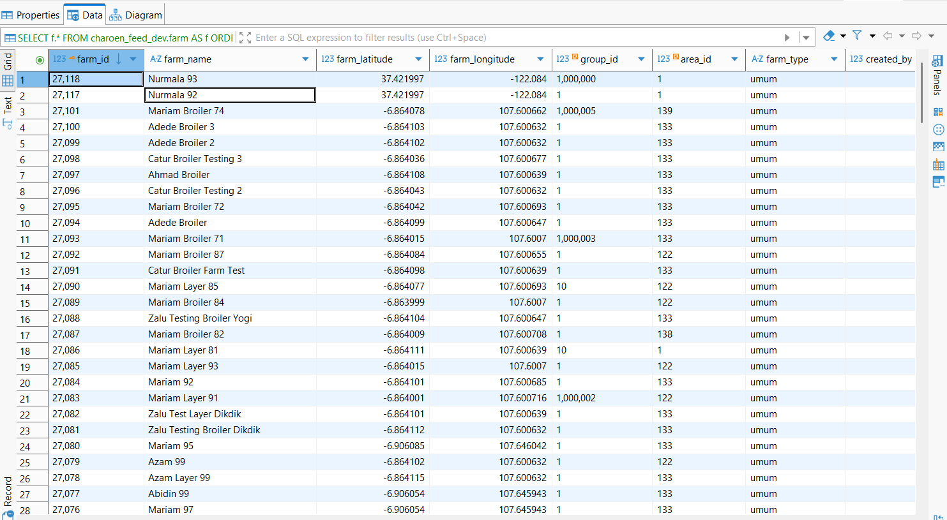

Gambar 3.12 Tampilan database CPI-CRM setelah diproses oleh listener
Gambar 3.11 menampilkan koleksi data di Firestore yang dibuat otomatis oleh listener di backend. Firestore sendiri merupakan database NoSQL yang menyimpan data dalam bentuk koleksi dan dokumen. Koleksi ini awalnya terisi dari data di database CPI-CRM, lalu digunakan sebagai jembatan ketika ada data baru atau perubahan data dari aplikasi mobile, setiap perubahan yang tercatat di Firestore akan dibaca listener dan disimpan atau diperbarui kembali secara otomatis ke database CPI-CRM, sedangkan Gambar 3.12 menunjukkan tampilan tabel data pada database CPI-CRM setelah listener dijalankan, di mana data yang sebelumnya masuk atau berubah di Firestore sudah tersimpan dan terbarui otomatis di sisi database.

        - Mata kuliah yang diimplementasikan : Basis Data, khususnya pada pengelolaan data dan konsistensi antar sistem, serta Rekayasa Perangkat Lunak dan Pemrograman Web pada bagian integrasi antara layanan backend dengan layanan pihak ketiga (Firestore).
        - Ilmu baru yang didapat : Ilmu yang diperoleh antara lain pemahaman tentang cara kerja Firestore sebagai basis data NoSQL, cara menyusun koleksi dan dokumen untuk data master, serta cara membuat listener yang terhubung dengan backend ASP.NET agar data bisa diproses secara otomatis.
        - Kendala yang dihadapi : Beberapa kendala yang muncul di antaranya perbedaan struktur data antara tabel di database dan dokumen di Firestore, sehingga perlu penyesuaian pada mapping data. Selain itu, sempat terjadi error saat listener dijalankan karena konfigurasi dan hak akses yang belum sesuai. Kendala tersebut diatasi dengan menambahkan log, melakukan penyesuaian struktur data, serta berdiskusi dengan pembimbing untuk memastikan alur sinkronisasinya sudah benar.
      - Pengembangan Ulang Web Admin CPI-CRM Menggunakan React.js
        - Deskripsi kegiatan : Pada kegiatan ini dilakukan pengembangan ulang (rewrite) Web Admin CPI-CRM dari aplikasi lama berbasis PHP CodeIgniter menjadi aplikasi baru berbasis React.js dengan TypeScript. Tahap awal yang dilakukan adalah menganalisis sistem existing, mulai dari membaca alur program, memahami struktur folder, hingga mempelajari logika bisnis yang sudah berjalan. Setelah itu, dilakukan identifikasi dan pemetaan endpoint API yang digunakan oleh Web Admin lama untuk memastikan data yang dibutuhkan dapat diintegrasikan dengan frontend baru. Endpoint tersebut kemudian disesuaikan agar lebih mudah dikonsumsi oleh aplikasi React. Selanjutnya, disusun arsitektur frontend dengan pengaturan struktur folder, pemisahan komponen, pembuatan service/API handler, serta pengelolaan state agar kode lebih terstruktur dan mudah dikembangkan. Proses penulisan ulang dilakukan dengan tetap menjaga fungsi dan alur bisnis seperti pada sistem sebelumnya, namun dengan penerapan praktik pengembangan yang lebih modern, seperti penggunaan reusable component, pengetikan yang kuat dengan TypeScript, dan pengelolaan data yang lebih rapi.
        - Lokasi dan waktu : Di Kantor dengan waktu pelaksanaan mulai dari tanggal 14 Oktober s/d 17 November 2024.
        - Tujuan kegiatan : Kegiatan ini bertujuan untuk mengembangkan ulang Web Admin CPI-CRM agar lebih modern, rapi, dan mudah dikembangkan. Melalui penulisan ulang dari PHP CodeIgniter ke React.js dengan TypeScript, sistem diharapkan tetap memiliki fungsi dan alur bisnis yang sama seperti sebelumnya, tetapi dengan struktur kode yang lebih teratur, integrasi API yang lebih jelas, serta memudahkan proses maintenance dan penambahan fitur di kemudian hari.
        - Sifat Pengerjaan : Pengerjaan aktivitas ini dilakukan secara mandiri, namun tetap dalam arahan dan pengawasan pembimbing diperusahaan. Pada bagian tertentu, seperti penyesuaian API juga dilakukan sesi diskusi dan pairing untuk memastikan hasil yang dibuat sudah sesuai dengan standar pengembangan yang digunakan di web admin CPI-CRM.
        - Langkah Kerja :
          - Install dan setup proyek React.js beserta dependensi yang diperlukan.
          - Menganalisis Web Admin CPI-CRM versi lama yang masih menggunakan PHP CodeIgniter, dengan cara membaca struktur folder, alur halaman, serta logika bisnis yang ada.
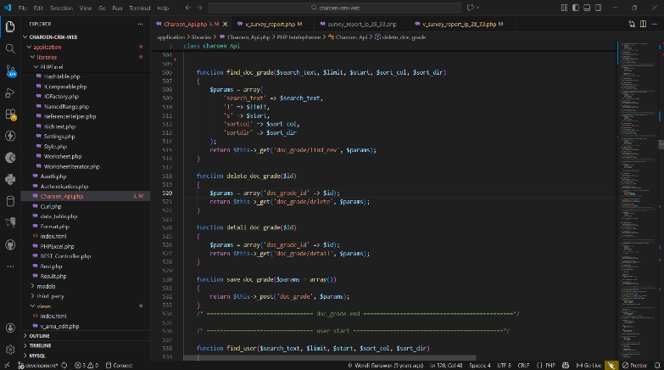

Gambar 3.13 Kode existing web admin CPI-CRM
Gambar 3.13 menampilkan tampilan kode Web Admin CPI-CRM versi lama yang masih menggunakan PHP CodeIgniter, disini dilakukan pembacaan struktur folder dan fungsi‐fungsi pada file PHP untuk memahami alur program serta logika bisnis sebelum dilakukan penulisan ulang di React.js.
          - Mengidentifikasi dan mencatat endpoint API yang digunakan oleh Web Admin lama, lalu menyesuaikannya agar dapat dikonsumsi oleh frontend baru berbasis React.
          - Menyusun arsitektur frontend dengan mengatur struktur folder, memisahkan komponen berdasarkan fungsi (layout, halaman, dan komponen UI), serta menyiapkan file service untuk pemanggilan API.
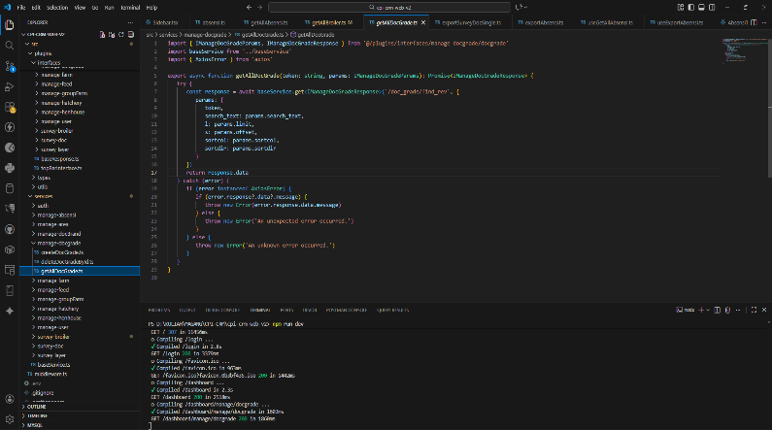

Gambar 3.14 Tampilan struktur folder Web Admin CPI-CRM berbasis React.js
Dari Gambar 3.14 dapat dilihat tampilan dari proyek Web Admin CPI-CRM di React.js pada VS Code, di mana folder aplikasi sudah dipisah menjadi beberapa bagian seperti halaman, komponen, dan service. Pada bagian kanan terlihat salah satu file service yang digunakan untuk memanggil API, sehingga logika pemanggilan data terpusat dan lebih mudah digunakan kembali di berbagai komponen frontend.
          - Mengimplementasikan halaman utama Web Admin CPI-CRM di React.js dengan TypeScript, termasuk penulisan ulang fitur CRUD pada form dan tabel yang terhubung dengan API.
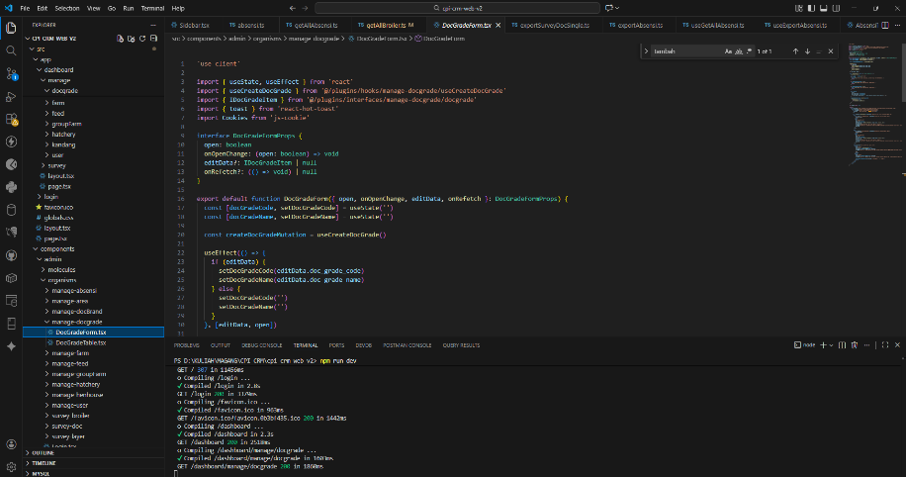

Gambar 3. 15 Pembuatan Kode Form Web Admin CPI-CRM
Gambar 3.15 menampilkan potongan kode form pada Web Admin CPI-CRM yang ditulis ulang menggunakan React.js dan TypeScript. Komponen ini menangani input pengguna dan pemanggilan API sebagai bagian dari proses CRUD di halaman web admin.
          - Mengatur pengelolaan state dan alur data pada setiap halaman agar data dari API dapat ditampilkan, diubah, dan diperbarui dengan rapi sesuai kebutuhan bisnis.

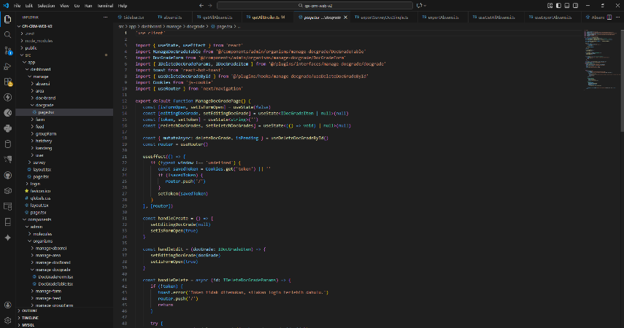

Gambar 3.16 Pengelolaan state data halaman Web Admin CPI-CRM
Gambar 3.16 menunjukkan kode halaman React.js yang mengatur state, efek pemanggilan data, serta aksi tambah, ubah, dan hapus data agar alur data dari API ke tampilan berjalan dengan rapi.
          - Melakukan pengujian pada setiap halaman dan fitur yang telah ditulis ulang, memperbaiki error yang muncul, dan memastikan perilaku Web Admin baru tetap sesuai dengan sistem lama.
        - Hasil : Berikut adalah hasil pengembangan ulang Web Admin CPI-CRM menggunakan React.js dan TypeScript.
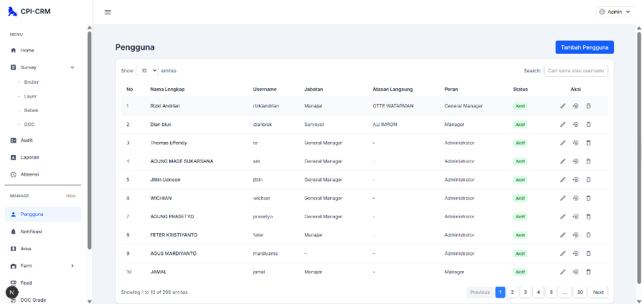

Gambar 3.17 Tampilan Halaman User

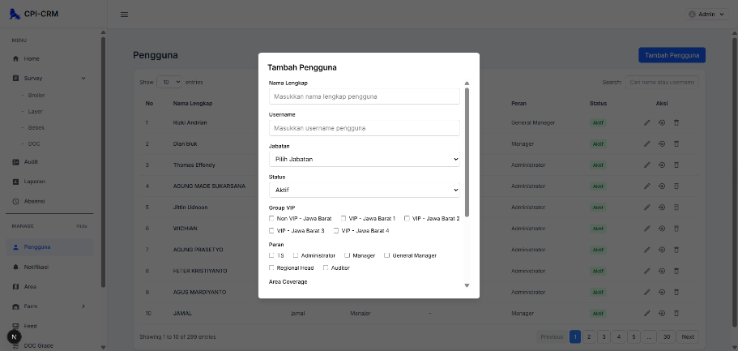

Gambar 3.18 Tampilan Form Tambah Data User
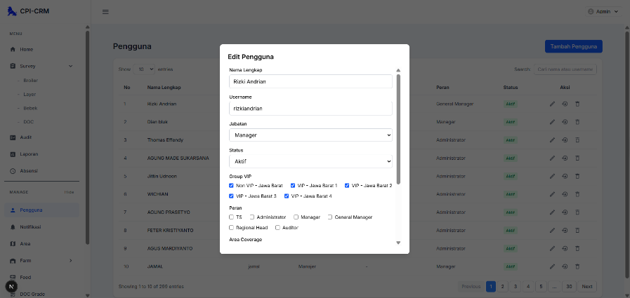

Gambar 3.19 Tampilan Form Edit Data User
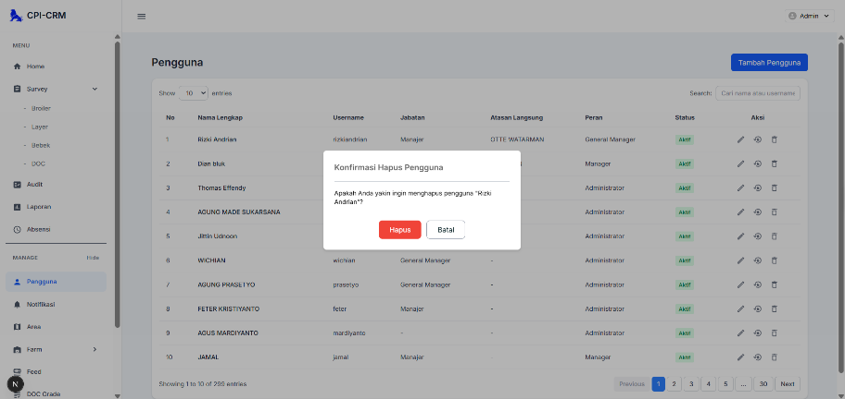

Gambar 3.20 Tampilan Delete Data User

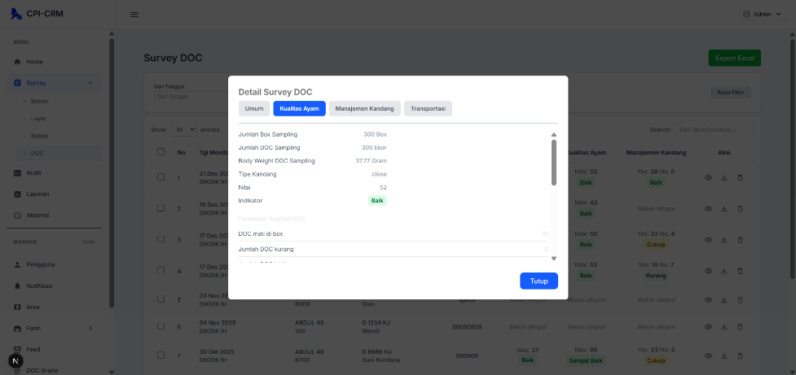

Gambar 3.21 Tampilan Detail Survey

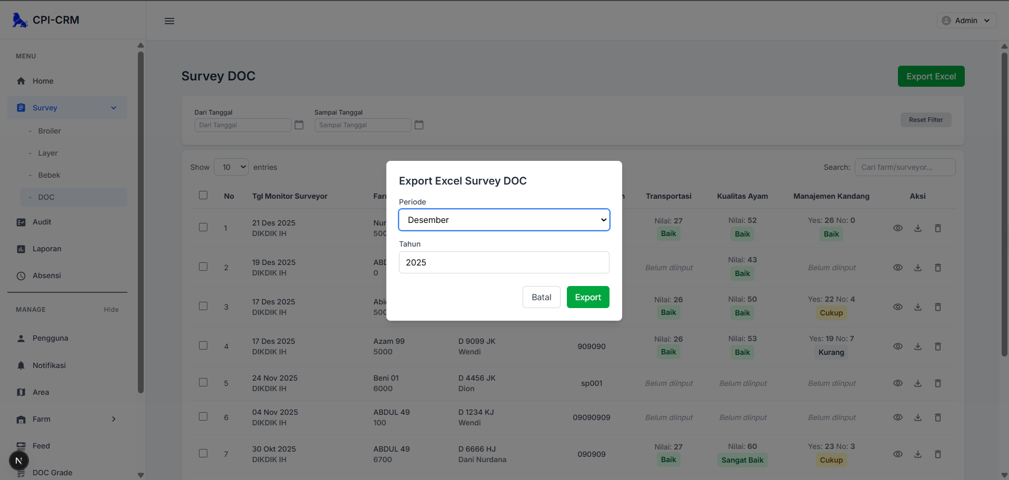

Gambar 3.22 Tampilan Export Survey
Gambar 3.17 sampai 3.22 menampilkan tampilan Web Admin CPI-CRM yang telah ditulis ulang dengan React.js dengan TypeScript. Pada halaman-halaman tersebut terlihat fitur CRUD, detail, dan ekspor data untuk berbagai modul, seperti Survey, Absensi, Pengguna, Area, Farm, Feed, DocGrade, Hatchery, Kandang, dan DocBrand.
        - Mata kuliah yang diimplementasikan : Pemrograman Web pada bagian pembuatan aplikasi berbasis web, Rekayasa Perangkat Lunak terkait perancangan ulang sistem dan penyesuaian arsitektur, serta Pemrograman Berorientasi Objek dalam penerapan konsep komponen, pemisahan fungsi, dan pengelolaan kode pada React.js.

        - Ilmu baru yang didapat : Pemahaman tentang cara membangun aplikasi frontend menggunakan React.js dengan TypeScript, menyusun struktur folder dan komponen agar lebih teratur, mengelola state dan alur data dari API ke tampilan, serta menulis ulang fitur CRUD di form dan tabel yang terhubung dengan backend. Selain itu, juga belajar bagaimana menyesuaikan API yang sudah ada agar bisa dikonsumsi dengan baik oleh frontend baru.
        - Kendala yang dihadapi : Beberapa kendala yang muncul selama pengerjaan antara lain penyesuaian dari pola berpikir PHP CodeIgniter ke cara kerja React.js dan TypeScript, kebingungan saat mengatur state dan pemanggilan API di beberapa halaman, serta error yang muncul ketika struktur data dari backend tidak langsung sesuai dengan kebutuhan tampilan. Kendala tersebut diatasi dengan banyak mencoba langsung di kode, membaca dokumentasi, dan berdiskusi dengan pembimbing ketika menemui bagian yang cukup membingungkan.
      - Pembuatan API Integrasi ke Aplikasi Internal Jawa Timur
        - Deskripsi kegiatan : Pada kegiatan ini dilakukan pembuatan API di backend CPI-CRM untuk kebutuhan aplikasi internal Jawa Timur. Setelah mendapatkan kebutuhan dari tim Jawa Timur terkait field yang perlu dikirim, format data, dan cara pemanggilan API, langkah pertama adalah membuat file response DTO baru yang mengikuti data ekspor di Web Admin, tetapi dengan tipe data yang disesuaikan dengan struktur di backend ASP.NET karena di Web Admin sebelumnya semuanya masih bertipe string. Selanjutnya dibuat method service yang mengambil data survey dari database dan memetakan setiap field ke DTO tersebut, lalu ditambahkan endpoint API baru pada controller dengan route list yang menerima header otentikasi, memanggil service, dan mengembalikan data dalam format yang sudah disepakati. Pola ini diterapkan pada ketiga modul sehingga aplikasi internal Jawa Timur dapat mengambil data survey melalui API dengan format yang lebih rapi dan siap pakai.

        - Lokasi dan waktu : Di kantor dengan waktu pelaksanaan mulai dari tanggal 18 November s/d 20 November 2025.
        - Tujuan kegiatan : Kegiatan ini bertujuan supaya data Survey dari CPI-CRM bisa diakses dengan mudah dan rapi oleh aplikasi internal Jawa Timur lewat API, tanpa perlu ekspor–impor manual dari Web Admin. Dengan membuat DTO dan endpoint khusus, data yang dikirim jadi lebih terstruktur, tipe datanya tidak string semua, dan formatnya konsisten di setiap modul. Selain itu, pengaturan header otentikasi juga memastikan bahwa API hanya bisa diakses oleh aplikasi yang berhak, sehingga integrasi tetap aman dan terkontrol.
        - Sifat pengerjaan : Pengerjaan kegiatan ini dilakukan secara individu dengan arahan dari pembimbing di perusahaan. Prosesnya melibatkan diskusi terlebih dulu untuk memahami kebutuhan integrasi aplikasi internal Jawa Timur, kemudian diteruskan dengan penulisan DTO, service, dan endpoint API di backend CPI-CRM, serta pengecekan hasilnya bersama pembimbing sampai data yang dikirim benar-benar sesuai dengan yang dibutuhkan.
        - Langkah kerja :
          - Mempelajari kebutuhan integrasi dari tim Jawa Timur, seperti field apa saja yang harus dikirim, format data yang diharapkan, dan cara aplikasi Jawa Timur akan memanggil API.
          - Menganalisis struktur data di Web Admin dan database, terutama data hasil ekspor yang sudah ada, lalu mencocokkannya dengan kolom di backend ASP.NET.
          - Membuat file response DTO baru untuk Survey dengan struktur yang mengikuti data ekspor, tetapi tipe datanya disesuaikan dengan kolom di ASP.NET.
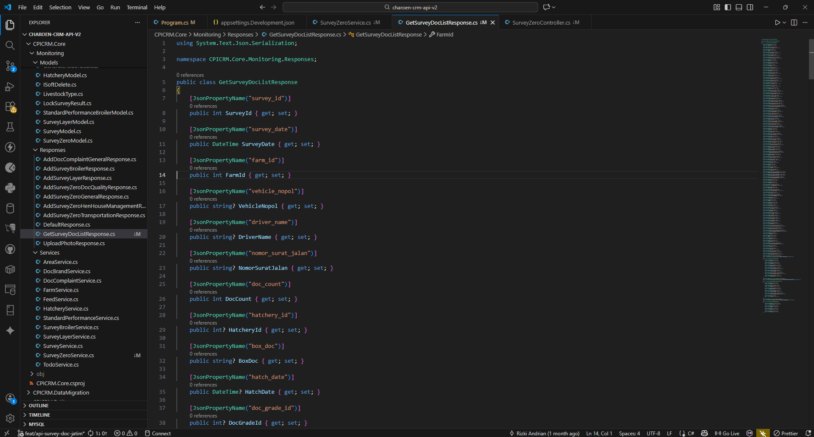
Gambar 3.23 Kode Response DTO Survey
Gambar 3.23 menampilkan potongan kode response DTO Survey yang digunakan untuk API integrasi aplikasi internal Jawa Timur. Pada bagian ini setiap field yang dibutuhkan tim Jawa Timur didefinisikan ulang dengan tipe data yang sesuai dengan struktur di backend ASP.NET, sehingga data hasil pembacaan dari database bisa dikirim dalam format yang rapi, konsisten, dan mudah diolah oleh aplikasi internal Jawa Timur.
          - Membuat method service yang mengambil data Survey dari database dan data ekspor yang sudah ada di web admin, kemudian melakukan mapping seluruh field tersebut ke file response DTO.
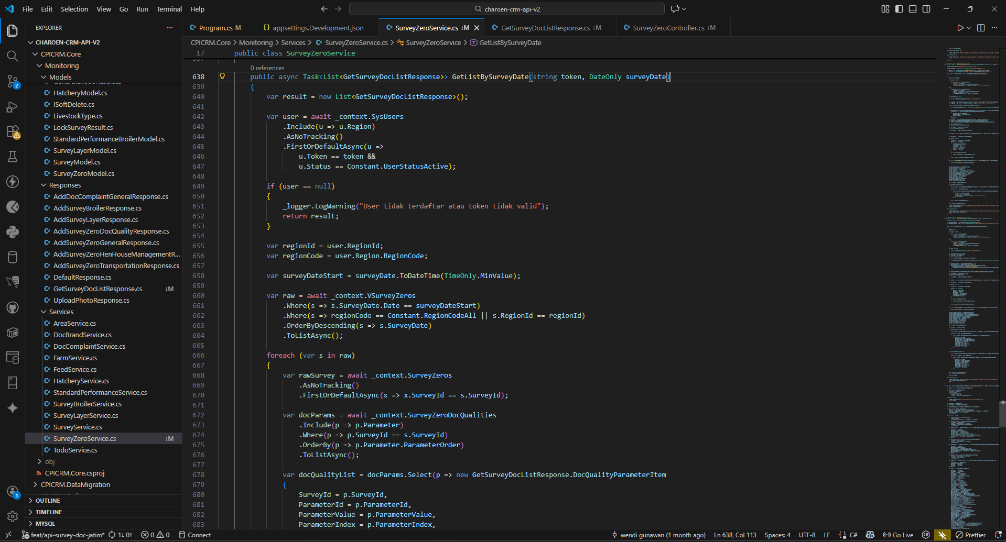
Gambar 3.24 Kode Service untuk API Aplikasi Internal Jawa Timur
Gambar 3.24 menampilkan potongan kode service di backend ASP.NET yang digunakan untuk API aplikasi internal Jawa Timur. Pada bagian ini, service mengambil data Survey dari database, memprosesnya sesuai kebutuhan bisnis, lalu melakukan mapping seluruh field ke objek response DTO sebelum dikirimkan sebagai respon API.
          - Menambahkan endpoint API baru pada controller dengan route list yang menerima header otentikasi dan parameter yang dibutuhkan, lalu memanggil method service dan mengembalikan response dalam format yang sudah disepakati.
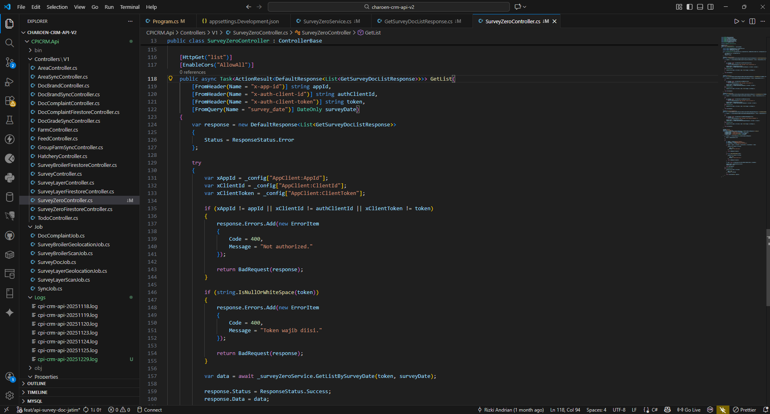
Gambar 3.25 Kode Controller untuk API Aplikasi Internal Jawa Timur
Gambar 3.25 menampilkan potongan kode controller di backend ASP.NET yang berisi endpoint API untuk aplikasi internal Jawa Timur. Pada bagian ini, controller menerima header otentikasi dan parameter tanggal, melakukan validasi sederhana, lalu memanggil method service dan mengembalikan data Survey dalam format response yang sudah disepakati bersama tim Jawa Timur.
          - Melakukan pengujian API melalui Swagger, memastikan data yang keluar sudah lengkap, tipe datanya sesuai, dan bisa dibaca dengan baik untuk digunakan aplikasi internal Jawa Timur.

        - Hasil : Berikut adalah hasil penerapan API Integrasi untuk aplikasi internal Jawa Timur.
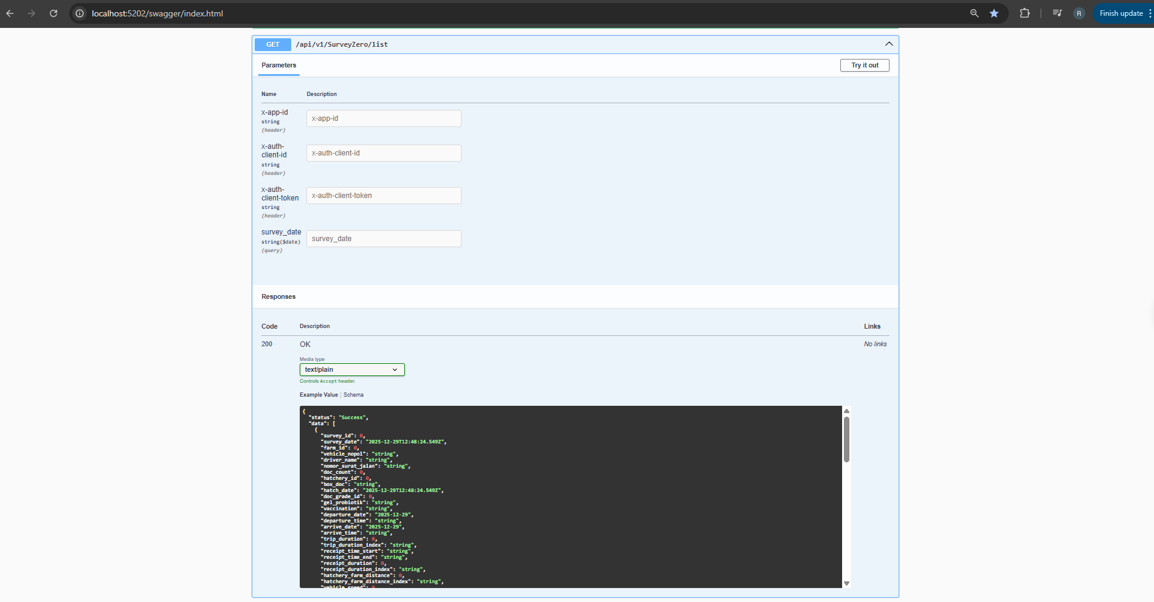
Gambar 3.26 Pengujian API Survey untuk aplikasi Jawa Timur
Gambar 3.26 menampilkan proses uji coba endpoint menggunakan Swagger. Pada tampilan tersebut diisi header otentikasi (x-app-id, x-auth-client-id, x-auth-client-token) dan parameter survey_date, lalu sistem menampilkan respons JSON dengan status success dan data Survey sesuai struktur DTO yang sudah dibuat. Tampilan ini menunjukkan bahwa API integrasi ke aplikasi internal Jawa Timur sudah dapat diakses dan mengembalikan data dengan format yang benar.
        - Mata kuliah yang diimplementasikan : Pemrograman Berorientasi Objek (konsep class, method, dan pemetaan objek ke DTO), Pemrograman Web (pembuatan REST API, pengelolaan route, dan penggunaan Swagger untuk uji coba API), serta Sistem Basis Data (pemanggilan data dengan Entity Framework, dan filtering data berdasarkan kriteria tertentu.
        - Ilmu baru yang didapat : Dari aktivitas ini diperoleh pemahaman yang lebih dalam tentang cara mendesain response DTO yang rapi untuk kebutuhan integrasi, memetakan data dari view dan database ke DTO, mengamankan API dengan header khusus (app id, client id, dan token), serta memastikan format data yang dikirim benar-benar sesuai dengan kebutuhan sistem lain. Selain itu, jadi lebih terbiasa menggunakan Swagger untuk menguji dan memvalidasi API.

        - Kendala yang dihadapi : Beberapa kendala yang muncul antara lain banyaknya field yang harus dipetakan satu per satu ke DTO, perbedaan tipe data terutama untuk tanggal, waktu, dan angka desimal. Kendala tersebut diatasi dengan mengeck kembali struktur ekspor di web admin, menyesuaikan tipe data di backend, menambahkan log untuk membantu pelacakan error, dan melakukan uji coba ulang di Swagger sampai format API benar-benar sesuai.
      - Pembuatan Scheduler Backend untuk Pembaruan Otomatis Data Geolocation pada CPI-CRM
        - Deskripsi kegiatan : Pada kegiatan ini dilakukan pembuatan scheduler di backend CPI-CRM menggunakan ASP.NET yang bertugas memperbarui data geolocation secara otomatis tanpa perlu dijalankan secara manual. Scheduler dijalankan pada waktu tertentu (secara terjadwal) untuk membaca data lokasi yang sudah tersimpan di database, lalu mengecek data mana yang perlu diperbarui koordinatnya (latitude dan longitude). Untuk mendapatkan koordinat tersebut, scheduler memanggil OpenCage Geocoding API dengan mengirimkan data lokasi yang dibutuhkan, kemudian mengambil hasil responnya dan menyimpan kembali nilai koordinat yang baru ke database CPI-CRM. Dengan adanya scheduler ini, proses pembaruan geolocation menjadi lebih teratur dan konsisten, tidak lagi bergantung pada input manual, sehingga data lokasi yang digunakan sistem lebih akurat dan siap dipakai pada fitur lain di CPI-CRM.
        - Lokasi dan waktu : Di Kantor dengan waktu pelaksanaan mulai dari tanggal 20 November s/d 21 November 2025.
        - Tujuan kegiatan : Kegiatan ini bertujuan untuk membuat proses pembaruan data geolocation di CPI-CRM berjalan otomatis dan lebih teratur. Dengan adanya scheduler di backend, pembaruan koordinat lokasi tidak lagi bergantung pada input manual, sehingga data lokasi yang tersimpan di database menjadi lebih akurat, konsisten, dan selalu siap digunakan pada fitur lain, seperti kolom input location.
        - Sifat Pengerjaan : Pengerjaan aktivitas ini dilakukan secara individu dengan arahan dari pembimbing di perusahaan. Proses perancangannya melibatkan diskusi terlebih dahulu untuk memahami kebutuhan bisnis terkait pembaruan geolocation, kemudian dilanjutkan dengan implementasi kode scheduler di backend ASP.NET dan penyesuaian logika sampai hasilnya sesuai dengan yang diharapkan.
        - Langkah Kerja :
- Mempelajari kebutuhan bisnis terkait pembaruan data lokasi (geolocation), yaitu data apa saja yang perlu diperbarui dan bagaimana hasil akhirnya akan digunakan di sistem CPI-CRM.
- Menyiapkan konfigurasi OpenCage Geocoding API di backend, mulai dari membuat akun OpenCage, mendapatkan API key, lalu menambahkan konfigurasi `OpenCage` (ApiKey dan BaseUrl) ke dalam file `appsettings.json`.
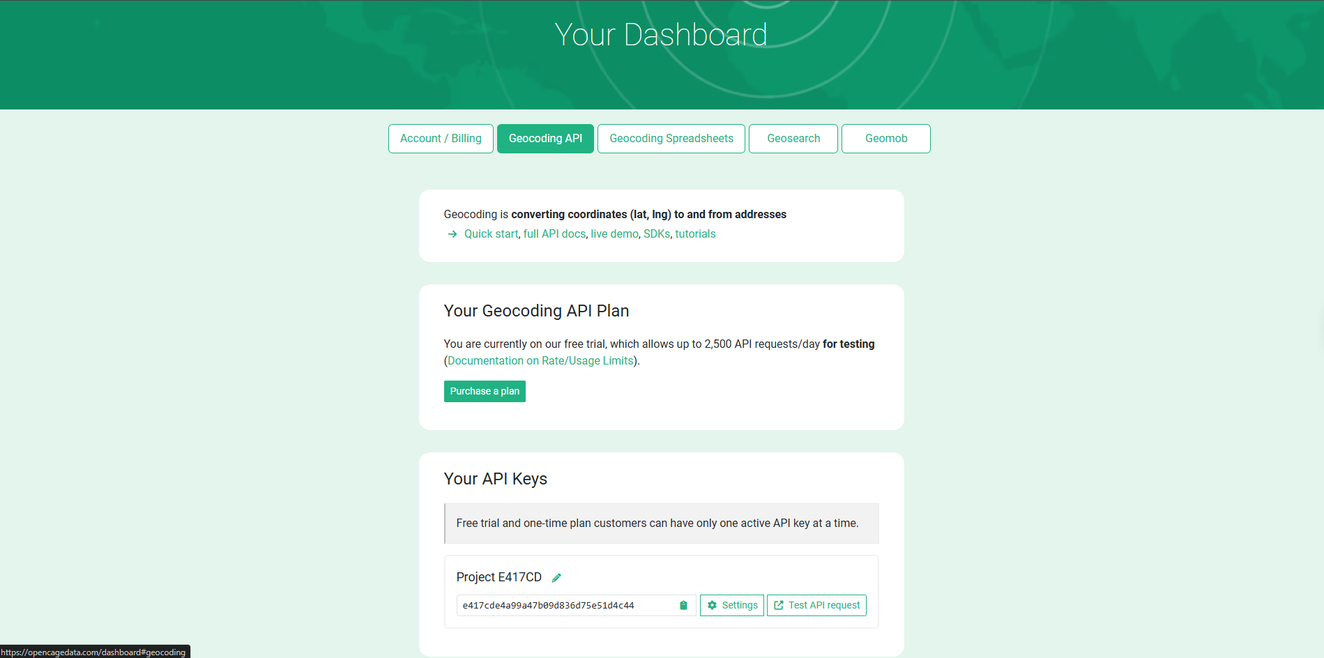
Gambar 3.27 Dashboard OpenCage berisi API key geocoding

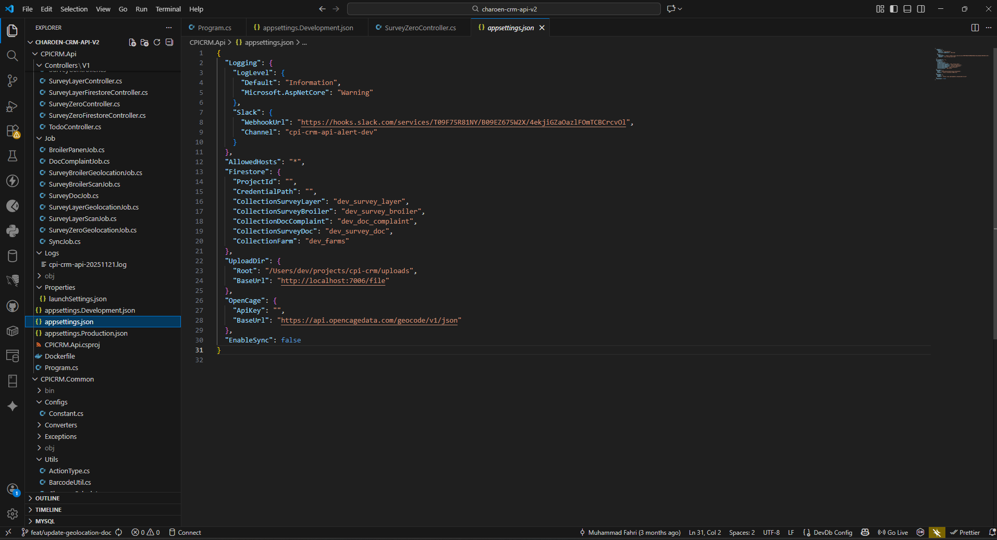

Gambar 3.28 Konfigurasi OpenCage API di appsettings.json

Gambar 3.27 menampilkan dashboard OpenCage yang digunakan untuk mendapatkan API key layanan geocoding. API key inilah yang kemudian disalin ke konfigurasi appsettings.json agar scheduler di backend CPI-CRM bisa memanggil OpenCage Geocoding API saat memperbarui data geolocation, sedangkan Gambar 3.28 menampilkan pengaturan OpenCage di file appsettings.json yang menyimpan ApiKey dan BaseUrl sebagai konfigurasi resmi di sistem.
- Membuat method service di backend ASP.NET yang bertugas memanggil OpenCage Geocoding API, mengirimkan parameter lokasi yang dibutuhkan, dan membaca respon API untuk mendapatkan koordinat dari latitude dan longitude.
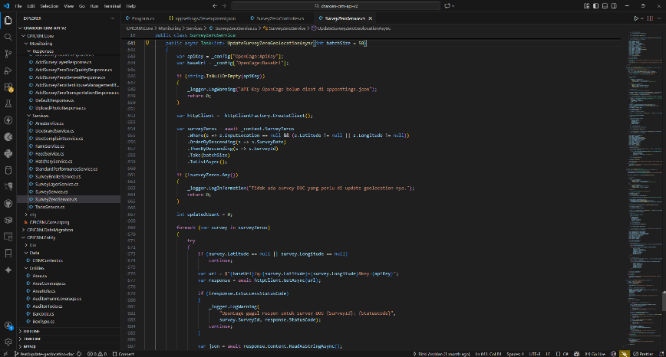
Gambar 3.29 Pembuatan Method Service Update Geolocation

Gambar 3.29 menampilkan potongan kode method service di backend ASP.NET yang digunakan untuk memanggil OpenCage Geocoding API. Pada method tersebut, sistem mengambil ApiKey dan BaseUrl dari konfigurasi, memilih data survei yang perlu diperbarui, lalu membangun URL request berisi parameter latitude dan longitude. Respons dari OpenCage kemudian dibaca dan diproses untuk mendapatkan informasi detail lokasi, yang hasilnya disimpan kembali ke database CPI-CRM.
- Menyusun logika scheduler di backend untuk mengambil data lokasi dari database yang perlu diperbarui, memanggil service geolocation, lalu mengisi atau memperbarui kolom koordinat (latitude, longitude) pada data tersebut.
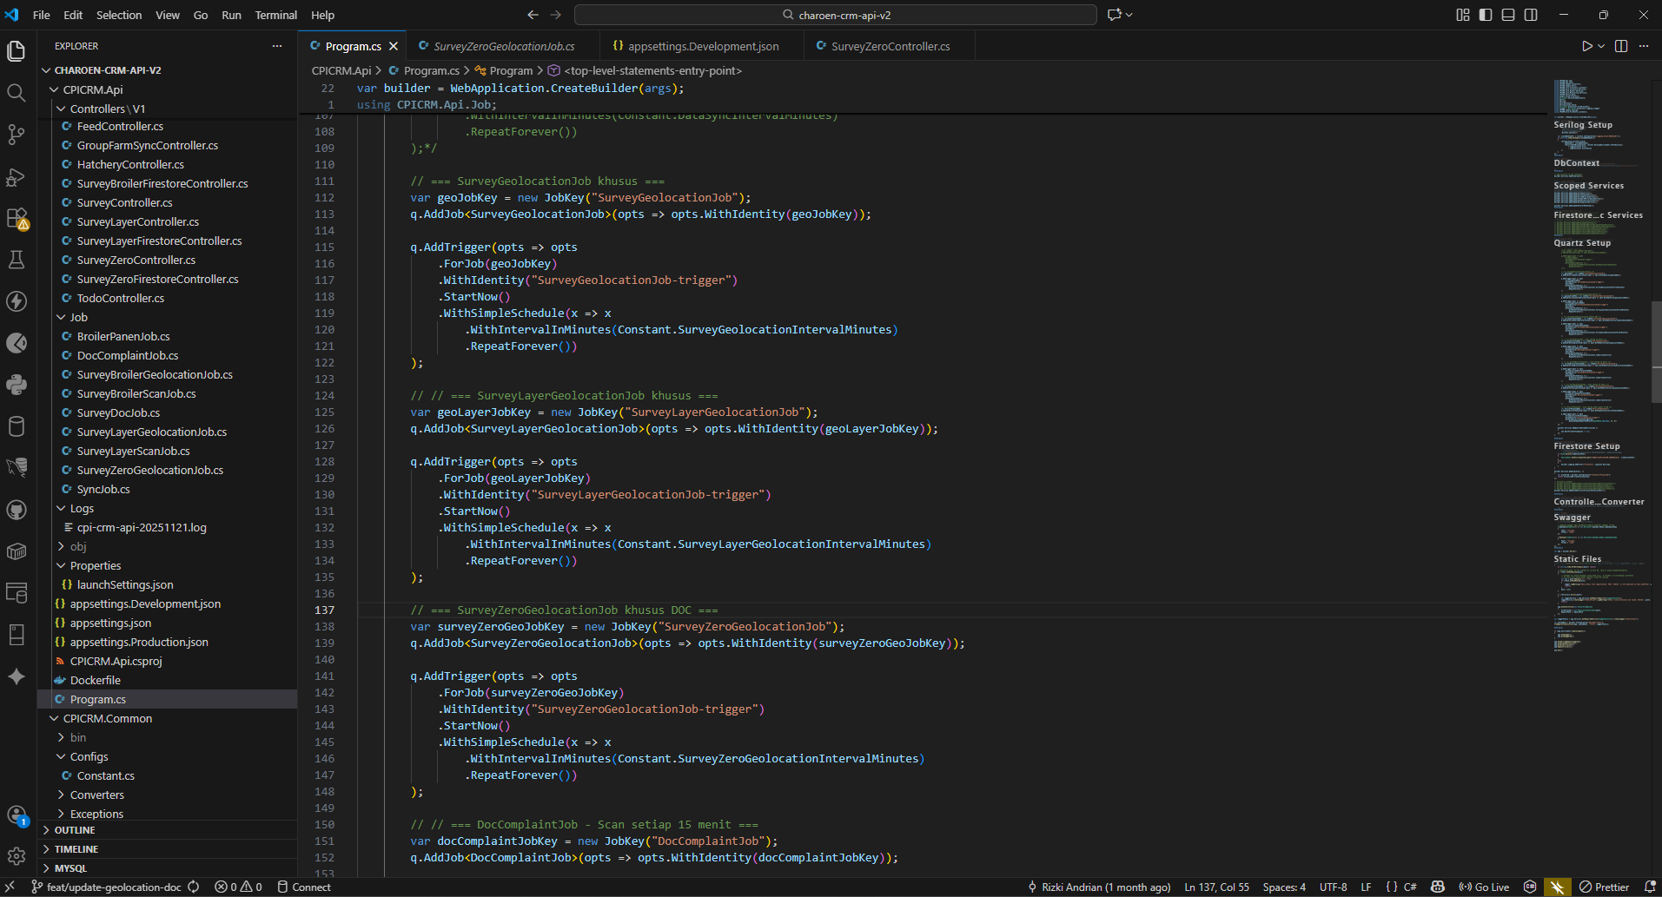
Gambar 3.30 Konfigurasi Job Scheduler Geolocation

Gambar 3.30 menampilkan konfigurasi job scheduler di backend ASP.NET yang mengatur jadwal eksekusi SurveyGeolocationJob, SurveyLayerGeolocationJob, dan SurveyZeroGeolocationJob secara berkala untuk memperbarui data geolocation di CPI-CRM.
- Menyimpan kembali hasil pembaruan geolocation ke database CPI-CRM serta menambahkan log untuk catatan proses agar mudah dipantau.
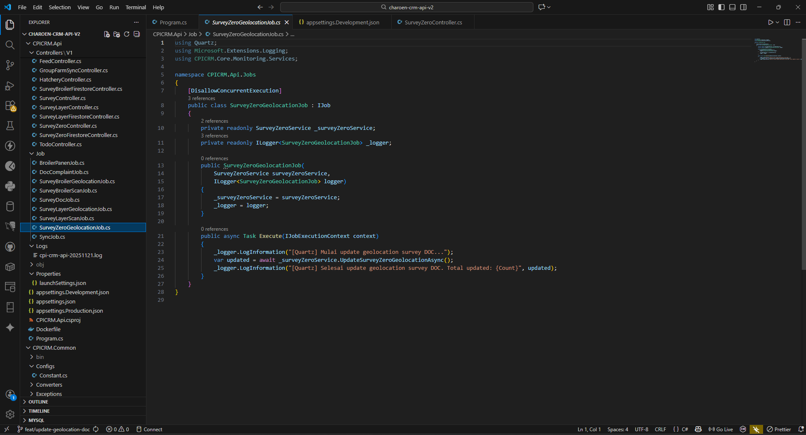
Gambar 3.31 Kode Job Scheduler Pembaruan Geolocation

Gambar 3.31 menampilkan implementasi dari salah satu kelas GeolocationJob di backend ASP.NET. Job ini dipanggil oleh scheduler untuk menjalankan method pembaruan geolocation, lalu menyimpan hasilnya ke database CPI-CRM sekaligus menuliskan log proses (mulai, selesai, dan jumlah data yang berhasil diperbarui) agar mudah dipantau.
- Melakukan pengujian dengan menjalankan scheduler, kemudian mengecek apakah data geolocation di database sudah terisi atau terbarui dengan benar sesuai hasil dari OpenCage Geocoding API.
        - Hasil :
Berikut adalah hasil penerapan scheduler pembaruan geolocation pada data survey di database CPI-CRM.
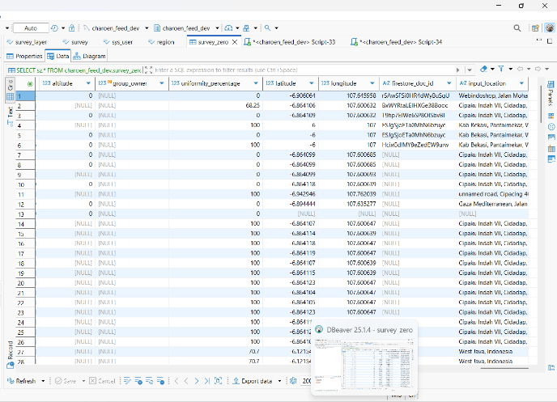

Gambar 3.32 Tampilan Database Setelah Scheduler Dijalankan
Gambar 3.32 menampilkan data pada tabel survey di database setelah scheduler dijalankan. Sebelumnya kolom input_location bernilai NULL, namun setelah proses geocoding dengan OpenCage, kolom tersebut otomatis terisi alamat lengkap berdasarkan koordinat latitude dan longitude, sehingga informasi lokasi menjadi lebih jelas dan mudah digunakan untuk kedepanya.
        - Mata kuliah yang diimplementasikan : Pemrograman Berorientasi Objek pada pembuatan class service dan job scheduler, serta penggunaan dependency injection di backend, Pemrograman Web pada pembuatan REST API dengan ASP.NET, pemanggilan OpenCage Geocoding API, dan pengaturan scheduler, serta Sistem Basis Data pada pengambilan data dari tabel, pembaruan kolom koordinat dan input_location, serta memastikan data di database CPI-CRM tetap konsisten setelah proses pembaruan geolocation.
        - Ilmu baru yang didapat : Pemahaman cara membuat scheduler job di ASP.NET menggunakan library Quartz, mengintegrasikan backend dengan OpenCage Geocoding API dan memperbarui data lokasi secara otomatis di database.
        - Kendala yang dihadapi : Error saat konfigurasi API key OpenCage, batasan request harian sehingga sebagian data gagal diproses, serta kesulitan men-debug job karena berjalan di background. Kendala tersebut diatasi dengan mengecek ulang konfigurasi appsettings.json, menambahkan log yang lebih detail, dan mengatur jumlah data yang diproses agar tidak melewati limit API.
      - Sharing Session.
        - Deskripsi kegiatan : Pada kegiatan ini mahasiswa mendapat giliran untuk mengisi sharing session rutin di kantor yang dilaksanakan satu kali dalam dua minggu. Topik yang diangkat adalah “Teknologi Keamanan Cyber”, dengan fokus pada jenis-jenis ancaman seperti virus dan malware, phishing, serangan DDoS, serta risiko ketika perangkat lunak tidak diperbarui, diikuti penjelasan teknik perlindungan seperti enkripsi, token authentication, firewall, backup data, proteksi sandi, klasifikasi data, hingga langkah praktis menghadapi serangan siber. Sebelum hari pelaksanaan, mahasiswa terlebih dahulu mencari beberapa referensi materi, lalu menyusun slide presentasi yang berisi ringkasan konsep dan contoh kasus agar mudah dipahami oleh audiens dikantor. Pada saat sharing session, mahasiswa memaparkan materi menggunakan slide power point, kemudian dilanjutkan dengan sesi tanya jawab dan diskusi singkat terkait pengalaman audiens dikantor dalam menjaga keamanan akun dan data di lingkungan kerja.
        - Lokasi dan waktu : Di Kantor dengan waktu pelaksanaan 18 Agustus 2025.
        - Tujuan kegiatan : Memberikan pemahaman yang lebih mudah dan relevan kepada audiens dikantor mengenai dasar-dasar keamanan siber, jenis ancaman yang sering terjadi, dan langkah praktis untuk melindungi akun serta data yang digunakan dalam pekerjaan sehari-hari. Melalui sharing session ini diharapkan audiens menjadi lebih waspada terhadap serangan seperti phishing, malware, dan kebocoran data, serta mampu menerapkan kebiasaan penggunaan teknologi yang lebih aman di lingkungan kerja.
        - Sifat Pengerjaan : Kegiatan sharing session ini dikerjakan secara individu, mulai dari mencari referensi materi, menyusun isi slide, hingga mempresentasikan di depan audiens dikantor.
        - Langkah Kerja
          - Mencari dan membaca beberapa referensi terkait keamanan siber untuk menentukan topik yang paling relevan.
          - Menentukan judul sharing session dan ruang lingkup materi, seperti pengenalan keamanan siber, jenis-jenis serangan, contoh kasus, dan tips pengamanan akun kerja.
          - Membuat slide presentasi menggunakan PowerPoint yang dilengkapi dengan contoh kasus dan ilustrasi sederhana agar mudah dipahami.
          - Menyampaikan sharing session di depan audiens dikantor sesuai jadwal, mempresentasikan poin-poin utama dan memberikan contoh yang dekat dengan aktivitas kerja sehari-hari.
          - Melakukan sesi tanya jawab di akhir kegiatan, mencatat pertanyaan atau masukan dari audiens dikantor sebagai bahan evaluasi materi dan cara penyampaian untuk sharing session berikutnya.
        - Hasil :
Hasil dari kegiatan ini berupa dokumentasi pelaksanaan dan slide presentasi sharing session bertema keamanan siber.
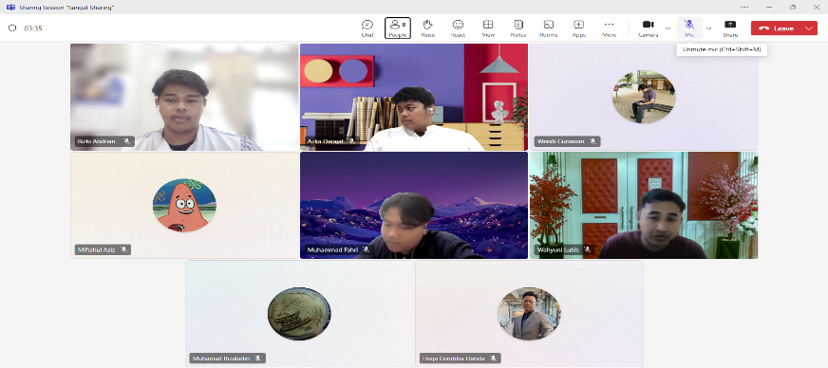

Gambar 3.33 Dokumentasi Ketika Sharing Session
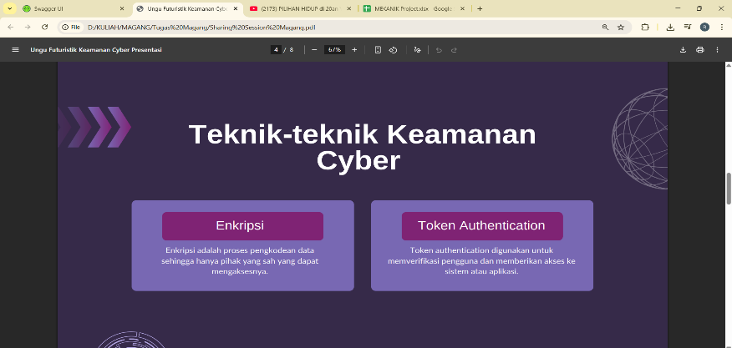

Gambar 3.34 Dokumentasi Slide Power Point Sharing Session.

Gambar 3.33 dan 3.34 merupakan dokumentasi kegiatan sharing session bertema keamanan siber. Gambar 3.41 menampilkan suasana penyampaian materi secara daring bersama pembimbing dan rekan kerja, sedangkan Gambar 3.42 merupakan dokumentasi salah satu slide presentasi yang digunakan untuk menjelaskan teknik-teknik dasar keamanan siber.
        - Mata kuliah yang diimplementasikan : Keamanan Pengembangan Perangkat Lunak (konsep ancaman, enkripsi, dan otentikasi), serta Pendidikan Teknik Informatika dan Komputer (PTIK) yang mempelajari penggunaan Microsoft PowerPoint untuk menyusun materi secara visual dan terstruktur.
        - Ilmu baru yang didapat : Belajar merangkum topik keamanan siber dari berbagai referensi menjadi materi yang ringkas.
      - Bejana Content Marketing
        - Deskripsi kegiatan : Pada kegiatan ini mahasiswa mendapat kesempatan dalam Bejana Content Marketing, yaitu menentukan ide konten untuk kebutuhan Instagram kantor. Mahasiswa menyusun beberapa tema, di antaranya konten kegiatan olahraga bersama ke Taman Hutan Raya dan konten edukasi singkat tentang refactoring kode.
        - Lokasi dan waktu : Di Kantor dengan waktu pelaksanaan tanggal 23 September 2025 dan 20 November 2025.
        - Tujuan kegiatan : Tujuan dari kegiatan ini adalah berkontribusi pada kebutuhan konten Instagram Bejana IO, dengan menghadirkan ide konten yang sesuai dengan budaya kerja perusahaan.
        - Sifat Pengerjaan : Penyusunan ide konten dilakukan secara individu, mulai dari mencari referensi, dan menulis draft ide konten. Setelah itu, hasil draft ide konten tersebut dikirim kepada tim content marketing dikantor.
        - Langkah Kerja :
          - Mencari referensi konten Instagram seputar budaya kerja dan edukasi seputar coding.
          - Menentukan dua ide utama konten, yaitu kegiatan olahraga bersama di Taman Hutan Raya dan konten edukasi singkat tentang refactoring.
          - Menuliskan draft ide konten dalam bentuk poin (judul, tujuan, pesan utama, dan contoh caption singkat).
          - Mengirim draft konten kepada tim content marketing dikantor.
        - Hasil : Berupa rancangan ide konten untuk Instagram Bejana IO, meliputi konsep konten olahraga bersama di Taman Hutan Raya dan konten edukasi ringan tentang refactoring, yang kemudian didokumentasikan dalam bentuk draft teks.
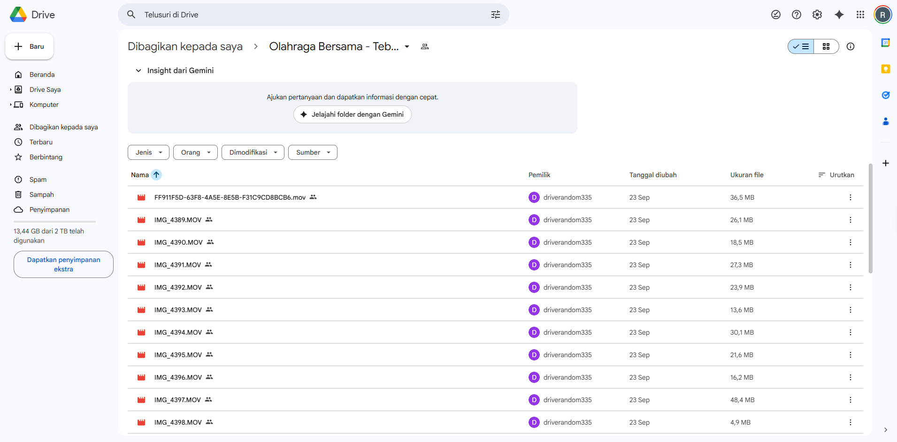
Gambar 3.35 Hasil Record Ide Konten Olahraga Bersama
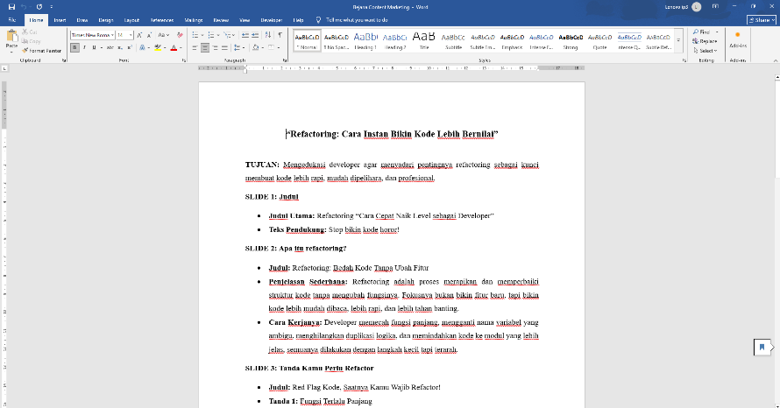
Gambar 3.36 Draft Ide Konten Dengan Tema Refactoring
Gambar 3.35 menampilkan folder Google Drive berisi foto dan video kegiatan olahraga bersama di Taman Hutan Raya yang dikumpulkan sebagai bahan konten Instagram Bejana IO. Gambar 3.36 memperlihatkan draft naskah ide konten bertema refactoring, berisi susunan slide, poin utama, dan kalimat yang akan dipakai.
        - Mata kuliah yang diimplementasikan : Pendidikan Teknik Informatika dan Komputer (PTIK) yang mempelajari penggunaan Microsoft Word untuk menyusun materi agar rapi dan terstruktur.
        - Ilmu baru yang didapat : Belajar bagaimana menyusun draf konten untuk media sosial, mulai dari menentukan tujuan konten, merangkai alur cerita, hingga menyusun poin utama yang akan dijadikan caption.

Keterlibatan Projek

Selama pelaksanaan PKL, mahasiswa terlibat langsung dalam proyek pengembangan ulang (rewrite) sistem CPI-CRM di perusahaan dengan peran sebagai Full Stack Developer, mulai dari memahami kebutuhan bisnis dan alur data, menyusun catatan fitur sistem bersama pembimbing, hingga mengimplementasikannya ke dalam kode backend dan frontend. Di sisi backend, mahasiswa berkontribusi dalam penulisan ulang API dan CRUD modul utama menggunakan ASP.NET, melakukan sinkronisasi data master ke Firestore, menyusun listener untuk memproses data dari aplikasi mobile, membuat API untuk integrasi dengan aplikasi internal Jawa Timur, serta membangun scheduler untuk pembaruan otomatis data geolocation agar informasi lokasi lebih akurat. Di sisi frontend, mahasiswa terlibat dalam penulisan ulang Web Admin CPI-CRM dari PHP CodeIgniter menjadi React.js dengan TypeScript, meliputi penataan struktur folder, pembuatan komponen, pengelolaan state, dan menghubungkan ke API backend. Seluruh rangkaian pekerjaan ini dikerjakan secara individu dengan arahan, review, dan sesi pairing bersama pembimbing, sehingga mahasiswa tidak hanya mengerjakan tugas teknis, tetapi juga mempelajari alur kerja, standar coding, dan budaya kolaborasi di perusahaan.

Kendala yang Ditemui dan Pemecahannya

Selama Praktik Kerja Lapangan, mahasiswa menghadapi beberapa kendala baik dari sisi hardskill maupun softskill. Dari sisi hardskill, kendala yang dirasakan antara lain kemampuan pemrograman web dan pengelolaan basis data yang masih terbatas, serta kurangnya pemahaman terhadap beberapa konsep dan istilah teknis yang umum digunakan di industri. Dari sisi softskill, mahasiswa masih sering kurang percaya diri dan terkadang kesulitan menyampaikan pendapat atau bertanya dengan jelas. Untuk mengatasi hal tersebut, mahasiswa aktif meminta bimbingan dan masukan dari pembimbing serta rekan kerja, berdiskusi ketika menemui kesulitan, dan memanfaatkan teknologi untuk mendapatkan informasi yang diperlukan untuk mengatasi kendala tersebut. Melalui cara tersebut, kemampuan mahasiswa baik dalam hardskill softskill berangsur meningkat selama masa PKL.

Teori yang Diterapkan Selama PKL
- Customer Relationship Management (CRM)
Customer Relationship Management (CRM) merupakan strategi bisnis untuk membangun hubungan jangka panjang dengan pelanggan melalui pemahaman kebutuhan, preferensi, dan perilaku mereka. Tujuan utamanya adalah meningkatkan kepuasan dan loyalitas pelanggan sekaligus mendukung pertumbuhan dan profitabilitas perusahaan dengan menerapkan proses yang berpusat pada pelanggan, seperti segmentasi dan komunikasi yang lebih tertarget. Sistem informasi CRM membantu mengelola seluruh siklus hidup pelanggan mulai dari prospek, penjualan, pemasaran, hingga dukugan layanan serta memanfaatkan data pelanggan untuk menyusun strategi yang lebih tepat dalam menarik pelanggan baru dan mempertahankan pelanggan yang sudah ada [2].
- Arsitektur Aplikasi Web & RESTful API
Arsitektur aplikasi web berbasis RESTful API menggunakan model client server, di mana bagian frontend (client) dan backend (server) dipisahkan sehingga keduanya bisa dikembangkan secara mandiri dan tetap mudah diintegrasikan lintas platform. RESTful API memanfaatkan protokol HTTP, di mana client mengirim request ke server melalui endpoint tertentu, lalu server mengembalikan data sebagai respons. Operasi terhadap data dilakukan dengan metode HTTP standar, seperti GET untuk mengambil data, POST untuk menambah data, PUT untuk memperbarui data, dan DELETE untuk menghapus data. Dalam pertukaran data, RESTful API umumnya menggunakan format JSON yang sederhana, mudah dibaca, mendukung struktur objek dan array, serta dapat digunakan di berbagai bahasa pemrograman [3].
- ASP.NET
ASP.NET Core adalah framework cross platform dari Microsoft untuk membangun aplikasi web dan Web API dengan performa tinggi. Pada pengembangan backend, biasanya digunakan pola berlapis yang memisahkan controller sebagai penerima request, service sebagai tempat logika bisnis, dan repository sebagai pengakses database untuk operasi CRUD. Data Transfer Object (DTO) dipakai untuk mengirim data antar lapisan dan ke client, sehingga hanya data yang perlu saja yang dikirim dan informasi sensitif tetap terlindungi. Dengan struktur ini, ASP.NET Core cocok digunakan untuk membangun atau menulis ulang API dan modul CRUD pada sistem informasi secara lebih teratur dan mudah dipelihara [4].
- React.js dan TypeScript untuk Pengembangan Frontend
React.js adalah library JavaScript untuk membangun antarmuka pengguna pada aplikasi Single Page Application (SPA), sehingga pengguna bisa berinteraksi tanpa perlu reload halaman penuh. React menggunakan pendekatan component-based, di mana antarmuka dipecah menjadi komponen kecil yang dapat digunakan kembali dan dikelola melalui props sebagai data masuk dan state untuk perubahan tampilan secara dinamis. TypeScript sebagai superset JavaScript menambahkan static typing yang membantu menjaga konsistensi tipe data, mendeteksi error lebih awal, dan membuat integrasi React dengan API lebih aman karena struktur data request dan response dapat didefinisikan dengan jelas [5].

- Website
Website adalah kumpulan halaman yang saling terhubung dan diakses melalui browser, berisi informasi dalam bentuk teks, gambar, video, atau kombinasi keduanya. Website berfungsi sebagai media informasi dan komunikasi di internet, termasuk untuk keperluan bisnis seperti penyajian layanan, produk, dan transaksi secara online. Dalam konteks organisasi, website menjadi sistem informasi berbasis web yang membantu menyebarkan informasi secara cepat dan dapat diakses kapan saja serta di mana saja [6].
- Database
Database adalah kumpulan data terstruktur yang dikelola dengan bantuan Database Management System (DBMS) agar data mudah disimpan, diubah, dan diakses kembali. Pada database relasional, data disimpan dalam bentuk tabel yang saling terhubung melalui primary key sebagai penanda unik dan foreign key sebagai penghubung antar tabel. Dalam sistem informasi berbasis web, database menjadi tempat penyimpanan utama yang memastikan data terbuat dengan cepat, tepat, dan aman bagi pengguna [7].
- MySQL
MySQL adalah sistem manajemen basis data relasional (RDBMS) open source yang menggunakan SQL untuk mengelola data dalam tabel-tabel yang saling berhubungan. MySQL banyak digunakan karena ringan, cukup cepat, dan dapat berjalan di berbagai sistem operasi. Dalam sistem informasi berbasis web, MySQL berperan sebagai server basis data yang menyimpan dan menyediakan data aplikasi secara terpusat bagi pengguna [8].
- Firestore
Cloud Firestore merupakan basis data NoSQL berorientasi dokumen yang dikelola sepenuhnya oleh Google sebagai bagian dari Firebase dan Google Cloud Platform. Data disimpan dalam bentuk dokumen berisi pasangan key–value yang dikelompokkan ke dalam koleksi, dengan struktur yang fleksibel dan mendukung hierarki melalui subkoleksi. Firestore menyediakan skalabilitas otomatis, penyimpanan berbasis cloud, serta sinkronisasi data real-time, sehingga banyak digunakan sebagai penyimpanan data untuk aplikasi web dan mobile tanpa perlu mengelola server database sendiri [9].
- Listener
Listener adalah mekanisme berbasis event yang digunakan untuk memantau perubahan data dan menjalankan aksi secara otomatis tanpa perlu permintaan berulang dari aplikasi. Dalam aplikasi web atau mobile yang terhubung ke basis data seperti Firebase, listener akan memicu pembaruan data dan tampilan secara real-time setiap kali terjadi perubahan di server sehingga data pada pengguna tetap tersinkronisasi [10].
- Scheduler
Scheduler adalah komponen perangkat lunak yang menjalankan tugas secara otomatis pada waktu yang sudah dijadwalkan, baik sekali maupun berulang, tanpa perlu dijalankan manual oleh pengguna. Dalam sistem informasi berbasis web, scheduler biasanya digunakan untuk tugas backend seperti sinkronisasi data, pengiriman notifikasi terjadwal, dan pembaruan data berkala [11].
- Pemrograman Berorientasi Objek (OOP) di C# dan TypeScript
Pemrograman Berorientasi Objek (OOP) adalah cara menulis program dengan memecahnya ke dalam class dan object. Class bisa dianggap sebagai cetak biru yang berisi data dan fungsi (method), sedangkan object adalah “bentuk nyata” dari class tersebut di dalam program. Data di dalam class dijaga dan hanya boleh diakses lewat fungsi (method) tertentu, supaya kode tetap rapi dan terkontrol. Dalam C# dan TypeScript, OOP dimanfaatkan untuk menyusun model data, service, dan utility agar kode lebih terstruktur, gampang dirawat, dan bisa digunakan kembali [12].
- Rekayasa Perangkat Lunak dan Praktik Kolaborasi (Git, Code Review, Agile)
Rekayasa Perangkat Lunak adalah cara mengembangkan dan merawat software secara terencana supaya sesuai kebutuhan pengguna dan mudah dikembangkan lagi. Dalam kerja tim, Git dipakai untuk mencatat perubahan kode, membuat branch untuk fitur baru, lalu menggabungkannya kembali dengan bantuan code review agar kualitas kode tetap terjaga. Metode Agile/Scrum mendukung kolaborasi lewat kerja bertahap dalam sprint dengan rutin mengadakan rapat singkat harian dan sesi evaluasi berkala untuk memantau progres dan memperbaiki cara kerja tim [13].

Analisis dan Pembahasan PKL
- Kekuatan
Selama menjalani PKL, mahasiswa mendapat kesempatan untuk benar-benar menerapkan materi yang sudah dipelajari di perkuliahan, terutama yang berkaitan dengan pemrograman web, basis data, dan pengembangan sistem informasi. Di awal, sempat terasa ada beberapa materi yang sudah lupa karena jarang digunakan, namun hal itu terbantu dengan adanya bimbingan dari pembimbing dan karyawan di perusahaan. Melalui arahan mereka, mahasiswa terdorong untuk mengulang kembali konsep yang pernah dipelajari sekaligus mempelajari hal-hal baru yang sebelumnya belum pernah ditemui. Bekal materi perkuliahan menjadi fondasi yang cukup kuat untuk memahami alur sistem dan kemudian melanjutkannya ke tahap implementasi yang lebih kompleks di lingkungan kerja nyata.
- Kelemahan
Selama PKL, kelemahan yang paling terasa adalah minimnya pengalaman praktik di dunia nyata, khususnya ketika harus mengerjakan fitur yang cukup kompleks dan berskala produksi. Mahasiswa menyadari bahwa pemahaman terhadap beberapa konsep dan teknologi yang digunakan di perusahaan masih berada pada level menengah, sehingga perlu banyak bertanya dan belajar dari tim. Meski demikian, melalui proyek yang diberikan, mahasiswa justru mendapatkan kesempatan untuk memperdalam kemampuan teknis dan memperluas wawasan di bidang pengembangan perangkat lunak.
- Tantangan
  - Tantangan utama yang dihadapi adalah keterbatasan pengetahuan dan pengalaman awal terhadap teknologi dan arsitektur sistem yang digunakan di perusahaan.
  - Kompleksitas pengembangan meningkat ketika terjadi kesalahan dalam pengolahan data atau pemanggilan data query atau API yang belum sepenuhnya sesuai dengan kebutuhan informasi.
  - Penyesuaian struktur dan tampilan antarmuka juga menjadi tantangan tersendiri ketika ada perubahan kebutuhan atau jenis data yang harus ditampilkan.
  - Hambatan muncul dalam proses mencapai fungsionalitas yang diinginkan sering terkendala oleh bug atau error pada sistem yang perlu dideteksi dan diperbaiki secara bertahap.
- Peluang
  - Melalui pengelolaan dan pemanggilan data baik melalui query maupun API, mahasiswa berkesempatan untuk memahami bagaimana data diintegrasikan dan disajikan dari berbagai sumber dalam satu sistem.
  - Keterlibatan langsung dalam pengembangan tampilan dan alur kerja sistem membuat mahasiswa semakin memahami cara merancang antarmuka yang lebih nyaman, informatif, dan mudah digunakan.
  - Fokus pada penyajian informasi yang relevan dan mudah dibaca menjadi peluang untuk belajar mengoptimalkan cara menampilkan data, sehingga komunikasi informasi kepada pengguna menjadi lebih efektif.

BAB IV PENUTUP

Kesimpulan

Melalui kegiatan Praktik Kerja Lapangan (PKL) selama 4 bulan 1 minggu di PT Bejana Investidata Globalindo (BIG-IO), mahasiswa mendapatkan pengalaman langsung bekerja sebagai Full Stack Developer dalam proyek pengembangan ulang (rewrite) sistem CPI-CRM. Berdasarkan rangkaian kegiatan yang telah dilakukan, beberapa kesimpulan yang dapat diambil:
    - PKL memberikan kesempatan bagi mahasiswa untuk menerapkan dasar-dasar pemrograman web yang telah dipelajari di perkuliahan, sekaligus memperluasnya ke teknologi yang digunakan di perusahaan, seperti ASP.NET untuk pengembangan backend, React.js dengan TypeScript untuk frontend, serta pengelolaan database relasional dan NoSQL.
    - Keterlibatan dalam penulisan ulang API dan CRUD modul CPI-CRM, sinkronisasi data ke Firestore, penyusunan listener, dan pembuatan scheduler geolocation membantu mahasiswa memahami alur kerja sistem secara end-to-end, mulai dari lapisan database, layanan backend, hingga frontend web admin.
    - Proses kerja yang menggunakan Git, code review, daily meeting, weekly meeting, retrospektif, dan sesi pairing meningkatkan kemampuan kolaborasi, komunikasi, manajemen waktu, serta membiasakan mahasiswa dengan budaya kerja tim dan standar pengembangan perangkat lunak di industri.
    - Aktivitas tambahan seperti Bejana Content Marketing dan sharing session memperluas wawasan mahasiswa mengenai branding, komunikasi, dan pentingnya berbagi pengetahuan di lingkungan kerja, tidak hanya terbatas pada aspek teknis pemrograman.
Dengan demikian, PKL di PT Bejana Investidata Globalindo (BIG-IO) tidak hanya menambah keterampilan teknis, tetapi juga menguatkan kesiapan mahasiswa untuk memasuki dunia kerja melalui pengalaman nyata, jaringan profesional, dan pemahaman yang lebih baik mengenai arah karir di bidang Teknologi Informasi.

Saran

Adapun beberapa saran yang nantinya akan memberikan dampak positif terhadap kegiatan PKL agar lebih baik lagi kedepannya yaitu:
    - Mahasiswa
      - Mahasiswa disarankan untuk memperkuat kembali dasar-dasar pemrograman, database, konsep API, serta penggunaan Git sebelum berangkat PKL agar lebih siap saat menerima tugas proyek.
      - Mahasiswa perlu membiasakan diri membaca dokumentasi dan lebih berani bertanya ketika mengalami kesulitan, sehingga proses belajar selama PKL menjadi lebih maksimal.
      - Mahasiswa diharapkan aktif melatih soft skill seperti komunikasi, kerja sama tim, dan manajemen waktu karena hal tersebut sangat berpengaruh terhadap kelancaran pekerjaan di tempat magang.
    - Perguruan Tinggi
      - Perguruan tinggi diharapkan terus menguatkan materi praktikum yang relevan dengan kebutuhan industri, seperti pengembangan web modern, API, version control, dan praktik kolaborasi dalam tim pengembang.
      - Kerja sama dengan pihak industri perlu terus ditingkatkan, baik dalam bentuk penempatan PKL maupun proyek bersama, agar kompetensi mahasiswa semakin selaras dengan teknologi dan budaya kerja yang digunakan di perusahaan.
    - Perusahaan
      - Perusahaan diharapkan tetap memberikan kesempatan kepada mahasiswa PKL untuk terlibat dalam proyek nyata seperti pengembangan ulang sistem, sekaligus menyediakan pendampingan melalui pembimbing dan sesi review yang rutin.

      - Perusahaan dapat mempertahankan dan mengembangkan dokumentasi teknis, panduan onboarding, serta pola komunikasi yang sudah baik, sehingga mahasiswa PKL dapat lebih cepat beradaptasi dan bekerja secara produktif selama masa magang.

DAFTAR PUSTAKA

[1] J. Manajemen, E. A. Suwandi, P. M. Mutohar, and A. E. Suijianto, “( CRM ) dalam Meningkatkan Pelayanan dan Loyalitas Pelanggan,” vol. 1, no. 1, pp. 1–11, 2023.
[2] M. Imenda and M. Mpundu, “Assessing the effect of Customer Relationship Management ( CRM ) on competitive advantage in the Mobile Network Organization ( MNO ) industry in Zambia ( A qualitative cross case analysis of NTN , Airtel and Zamtel Zambia ),” 2025.
[3] L. A. Muharom, A. D. Permata, and H. Oktavianto, “Jurnal Sistem dan Teknologi Informasi Indonesia Implementasi Web Service Restful API Pada Modul Wisata Aplikasi Malldesa Implementation of Restful API Web Service in the Tourism Module of the Malldesa Application,” vol. 10, no. 2, pp. 146–154, 2025.
[4] S. Mudassar and A. Khan, “API Development Using Asp . Net Core Web API”.
[5] R. Jonathan, “Development of Front-End Web Applications Utilizing Single Page Application Framework and React . js Library,” vol. 3, no. December, pp. 529–536, 2023.
[6] M. Ikbal, R. A. Danial, S. Butungale, I. A. Yasin, and S. Surya, “PEMANFAATAN WEB-SITE SEBAGAI MEDIA INFORMASI PENGOLAHAN PANGAN LOKAL,” vol. 3, no. 1, pp. 55–60, 2024.
[7] U. K. Siregar, T. A. Sitakar, S. Haramain, Z. Nur, and S. Lubis, “Pengembangan database Management system menggunakan My SQL,” vol. 1, no. 1, pp. 8–12, 2024.
[8] I. Artikel, “Edukasi Relational Database Management System ( RDBMS ) dengan MySQL Pada SMK Methodist 8 Medan,” vol. 6, no. 1, pp. 1525–1529, 2025.
[9] K. A. Nugraha, “Basis Data Awan Non-Relasional Firestore untuk Penyimpanan Data Pesan,” vol. 8, no. 3, pp. 572–578, 2022.
[10] R. Sistem and I. F. Maulana, “Penerapan Firebase Realtime Database pada Aplikasi E-Tilang,” vol. 1, no. 10, pp. 4–9, 2021.
[11] P. Cv, K. Wedding, O. Di, and K. Kediri, “Implementasi Workmanager Dalam Sistem Task Scheduling,” vol. 07, pp. 322–330, 2025.
[12] E. Retnoningsih, J. Shadiq, and D. Oscar, “Pembelajaran Pemrograman Berorientasi Objek ( Object Oriented Programming ) Berbasis Project Based Learning,” vol. 2, no. 1, pp. 95–104, 2017.
[13] M. Rizky and Y. Sugiarti, “Pengunaan Metode Scrum Dalam Pengembangan Perangkat Lunak : Literature Review,” vol. 3, no. 1, pp. 41–48, 2022.

LAMPIRAN

Lampiran Surat Pengantar Praktik Kerja Lapangan.
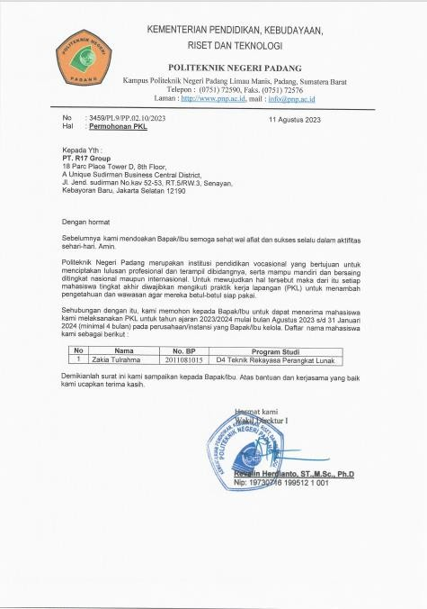

Lampiran Halaman Parameter dan Kriteria Penilaian

Parameter Dan Kriteria Penilaian

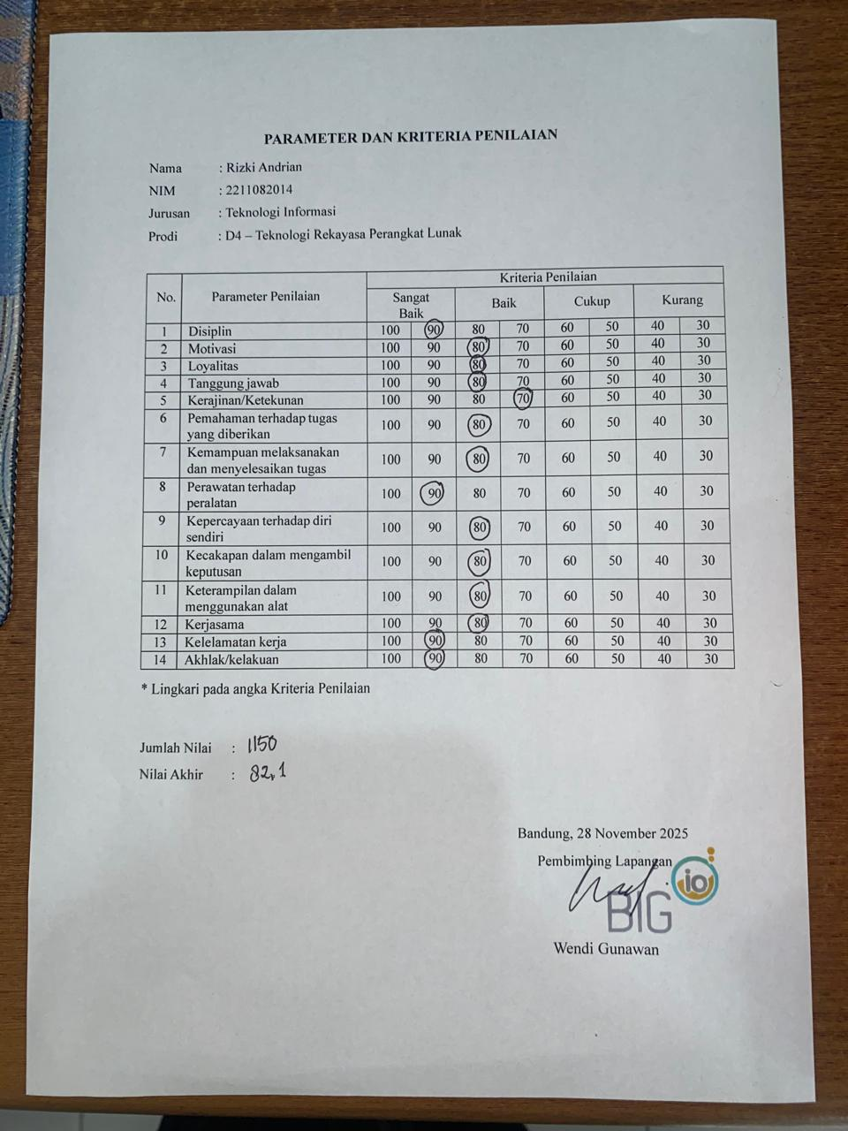

Surat Telah Menyelesaikan PKL di R17 Group
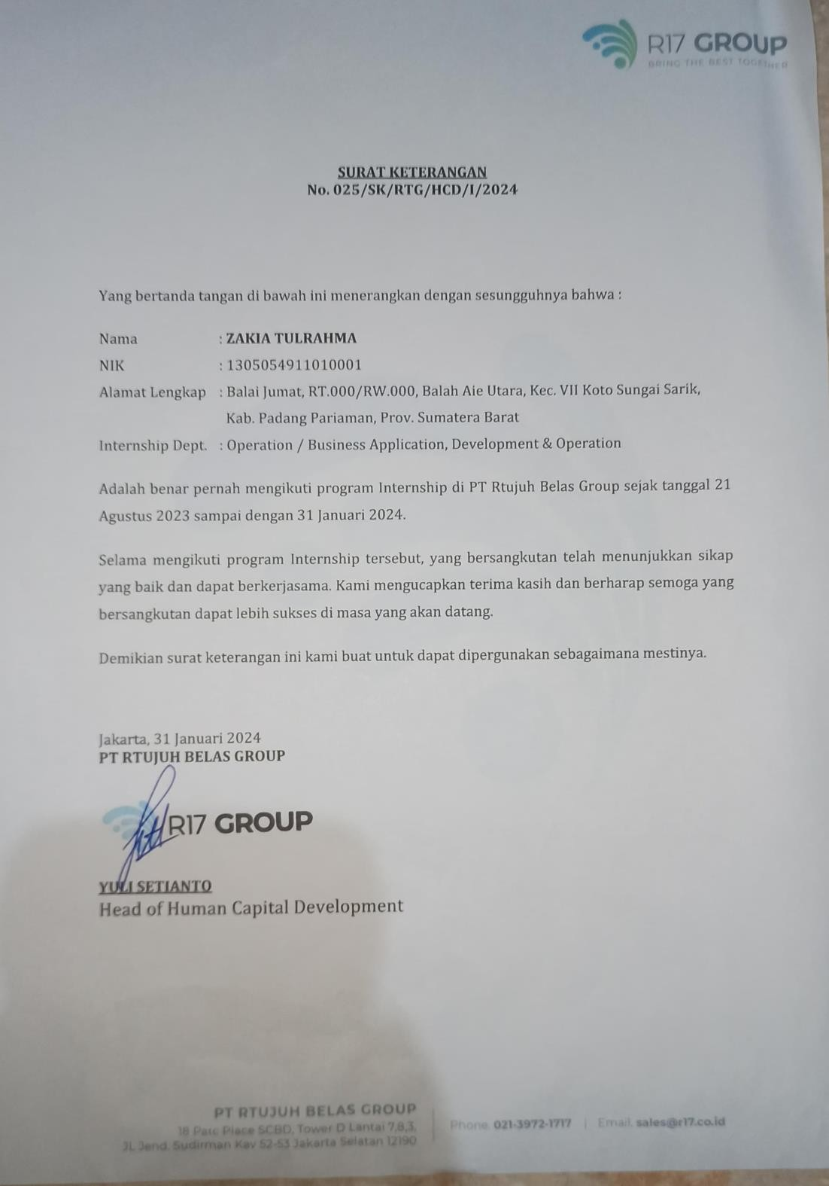

Dokumentasi selama proses pelaksanaan PKL.

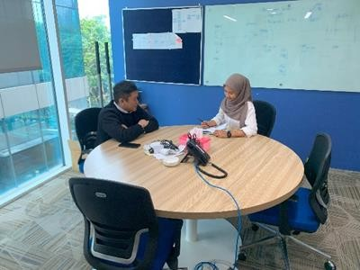  Diskusi awal pengerjaan proyek dengan pembimbing. | 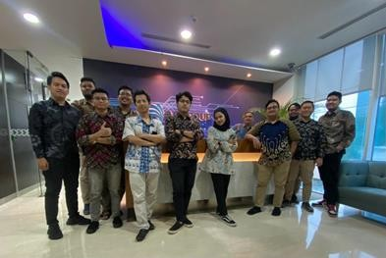  Foto bersama karyawan saat penetapan seragam Kamis batik.
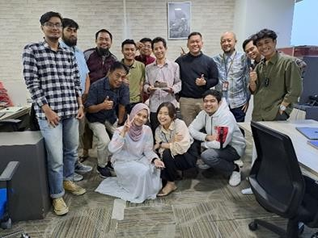  Foto bersama ulang tahun salah satu karyawan. | 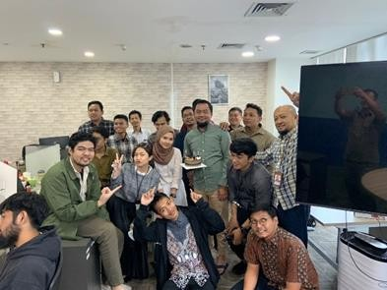  Foto bersama ulang tahun salah satu karyawan.
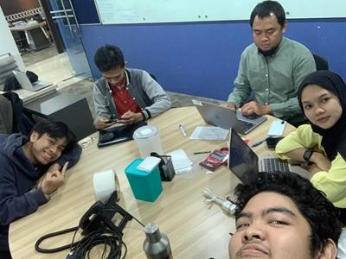  Diskusi dengan karyawan terkait kendala yang dialami saat pengerjaan proyek. | 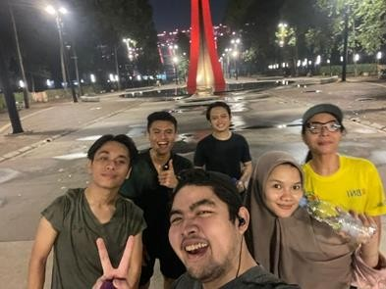  Kegiatan lari bersama setelah jam pulang kantor.

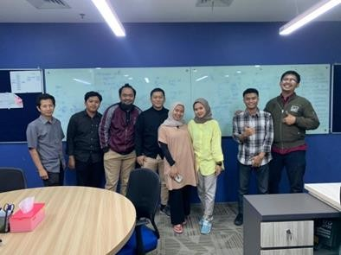  Foto bersama dengan salah satu karyawan yang resign. | 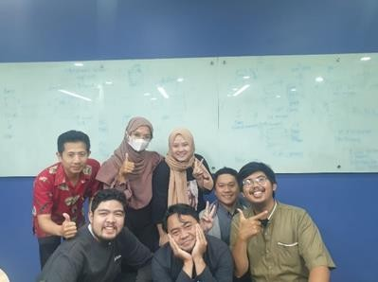  Foto bersama dengan salah satu karyawan yang resign.
  Foto bersama saat kegiatan Closing Year R17 Group. |   Foto saat menjadi salah satu pemenang doorprize Closing Year R17 Group.
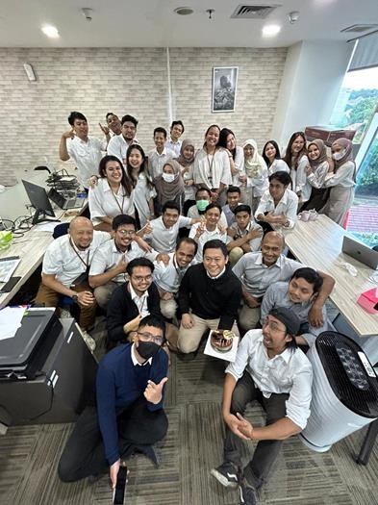  Foto bersama ulang tahun head  BizzApp | 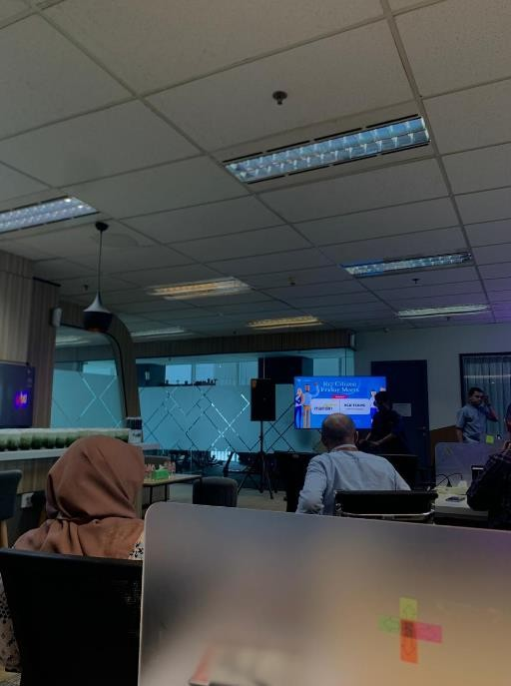  Kegiatan rutin bulanan R17 Group  citizen friday meet.

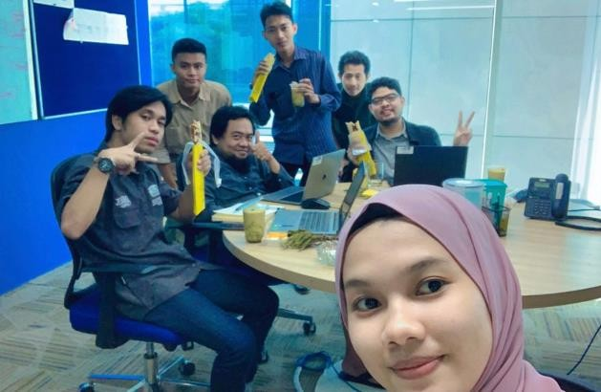  Foto bersama setelah kegiatan Citizen Friday Meets divisi BizzaApp. | 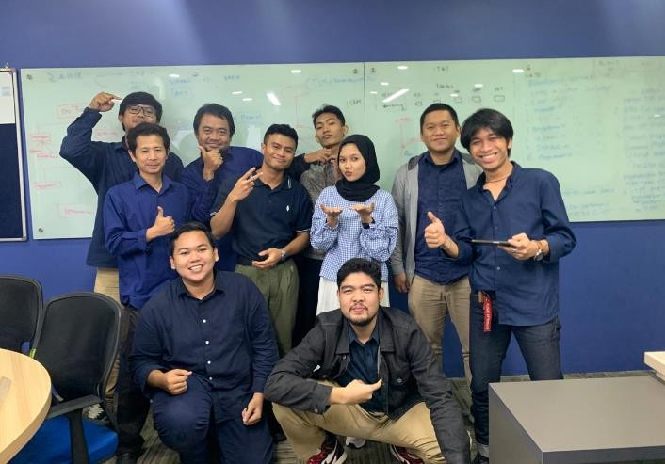  Foto last day bersama divisi BizzApp.

Gambar Peta Lokasi R17 Group.
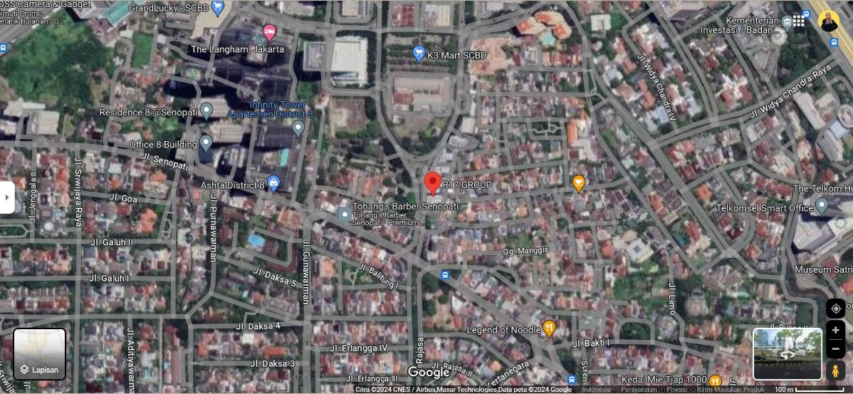
Peta lokasi R17 Group yang terletak di 18 Parc Place Sudirman Central Business District (SCBD), Tower D, Lantai 7, 8, dan 3, Jl. Jend. Sudirman Kav 52-53, Senayan, Kebayoran Baru, Jakarta Selatan 12190.

LAMPIRAN AKTIVITAS HARIAN/LOGBOOK

- Minggu Ke-1
21 Agustus 2023– 25 Agustus 2023

Tanggal | Kegiatan | Langkah Kerja | Hasil
Senin,21 Agustus 2023 | Hari Pertama PKL.  Penerimaan dan Pengenalan Perusahan. | Melakukan pertemuan dengan HRD, mengenalkan mentor pembimbing PKL, serta melakukan pengenalan terhadap lingkungan kantor,  kebijakan, dan prosedur perusahaan. | -
Selasa, 22 Agustus 2023 | Research informasi Dashboard HR. | Mencari sumber informasi di Google yang relevan tentang isi Dashboard HR lalu menganalisis contoh  Dashboard HR. | Mendapatkan informasi dan pemahaman mengenai isi  Dashboard HR..
Rabu, 23 Agustus 2023 | Research lanjutan isi Dashboard HR. | Melanjutkan mencari informasi untuk mengidentifikasi komponen utama dalam Dashboard  HR. | Mendapatkan gambaran komponen yang ada dalam  Dashboard HR.
Kamis, 24 Agustus 2023 | Pembuatan wireframe Dashboard HR Company. | Membuka website InVision untuk membuat rancangan awal (wireframe) Dashboard HR Company. | Gambarkan tata letak dan penempatan komponen  utama.
Jumat, 25 Agustus 2023 | Melanjutkan membuatan wireframe Dashboard HR  Company. | Melakukan langkah sebelumnya lalu melanjutkan pembuatan wireframe Dashboard HR  Company. | Menghasilkan wireframe Dashboard HR Company.

- Minggu Ke-2
28 Agustus 2023 – 01 September 2023

Tanggal | Kegiatan | Langkah Kerja | Hasil
Senin, 28 Agustus 2023 | Memperbaiki  wireframe Dashboard HR Attendance. | Melakukan langkah sebelumnya lalu melakukan  pembuatan wireframe Dashboard HR Attendance. | Menghasilkan  wireframe dashboard HR Attendance.

Selasa, 29 Agustus 2023 | Melanjutkan pembuatan wireframe Dashboard HR  Attendance. | Melakukan langkah sebelumnya lalu melanjutkan pembuatan wireframe Dashboard HR  Attendance. | Wireframe Dashboard HR Attendance yang sudah  diperbaiki.
Rabu, 30 Agustus 2023 | Pengisian user stories Dashboard HR Company. | Buka Excel, buat rangkaian user stories berdasarkan contoh yang telah diberikan, dan isikan pengisian dokumen user stories Dashboard HR  Company sesuai contoh dokumen yang telah diberikan. | Dokumen user stories Dashboard HR Company.
Kamis, 31 Agustus 2023 | Pengisian user stories  Dashboard HR Attendance. | Melakukan langkah yang sama seperti sebelumnya  mengisikan user stories Dashboard HR Attendance. | Dokumen user stories  Dashboard HR Attendance.
Jumat, 01 September 2023 | Merevisi user stories untuk Dashboard HR Company dan Dashboard HR Attendance. | Buka dokumen excel user stories lalu lakukan pengecekan ulang pada user story Dashboard HR  Company dan Dashboard HR Attendance, serta lakukan perbaikan dan perubahan pada user stories. | Dokumen user stories perbaikan Dashboard HR.

- Minggu Ke-3
04 September 2023 – 08 September 2023

Tanggal | Kegiatan | Langkah Kerja | Hasil
Senin, 04 September 2023 | Membuat desain UI/UX Dashboard HR Company dengan Figma. | Buka Figma, buat dokumen baru, lalu buat desain UI/UX Dashboard HR  Company dengan menyertakan menu utama, statistik jumlah karyawan, karyawan berdasarkan kategori, data izin dan cuti, serta elemen-elemen lainnya sesuai kebutuhan. | Tampilan UI/UX Dashboard HR Company.
Selasa, 05  September 2023 | Izin Sakit | - | -

Rabu, 06 September 2023 | Melanjutkan pembuatan desain UI/UX Dashboard HR Company menggunakan Figma. | Buka Figma, buka file Desain Dashboard HR Company, dan lanjutkan desain Dashboard HR Company dengan menyesuaikan atau menambahkan elemen-  elemen yang diperlukan. | Tampilan UI/UX Dashboard HR Company setelah perbaikan.
Kamis, 07 September 2023 | Membuat desain UI/UX Dashboard HR Attendance. | Lakukan langkah sebelumnya lalu buat di desain UI/UX dashboard HR Attendance yang memuat catatan kehadiran karyawan, kehadiran berdasarkan kategori, ketidakhadiran berdasarkan  kategori, dan tampilan lainnya. | Menghasilkan tampilan UI/UX dashboard HR Attendance.
Jumat, 08 September 2023 | Melanjutkan pembuatan desain UI/UX Dashboard HR Attendance. | Buka Figma, buka file Desain Dashboard HR Attendance, dan lanjutkan desain Dashboard HR Attendance dengan menyesuaikan atau menambahkan elemen-  elemen yang diperlukan. | Tampilan UI/UX Dashboard HR Attendance setelah perbaikan.

- Minggu Ke-4
11 September 2023 – 15 September 2023

Tanggal | Kegiatan | Langkah Kerja | Hasil
Senin, 11 September 2023 | Melakukan instalasi Laravel,  XAMPP, dan Composer. | Instal XAMPP, Composer, dan Laravel dengan langkah unduh, instal XAMPP,  unduh, instal Composer, dan buat proyek Laravel. | Laravel, XAMPP, dan Composer yang sudah terinstal.
Selasa, 12 September 2023 | Melakukan pembuatan view Dashboard HR Company, | Buka Visual Studio Code, lakukan penyesuaian isi konten dengan membuat view untuk tampilan elemen total karyawan, masa kerja, dan elemen lainnya.  Selanjutnya, atur route untuk memanggil view dari | Dashboard HR Company dengan tampilan elemen total karyawan, masa kerja, dan  beberapa elemen lainnya

Dashboard HR Company. Setelah itu, lakukan pemanggilan Dashboard HR Company untuk melihat
hasil implementasi.
Rabu, 13 September  2023 | Izin Sakit | - | -
Kamis, 14 September 2023 | Melanjutkan pembuatan tampilan dan elemen-elemen Dashboard HR Company. | Lakukan langkah sebelumnya lalu buat view untuk tampilan elemen jumlah karyawan perdivisi dan direktorat. | Dashboard HR Company dengan tampilan elemen view untuk tampilan elemen jumlah karyawan  perdivisi dan direktorat.
Jumat, 15 September 2023 | Melanjutkan pembuatan desain UI/UX Dashboard HR Attendance. | Lakukan langkah sebelumnya lalu buat view untuk tampilan doughnat chart jumlah cuti yang diambil karyawan berdasarkan kategori, jumlah karyawan berdasarkan jenis kelamin, dan jumlah karyawan berdasarkan status karyawan pada perusahaan. | Dashboard HR Company dengan tampilan jumlah cuti yang diambil karyawan berdasarkan kategori, jumlah karyawan berdasarkan jenis kelamin, dan jumlah karyawan berdasarkan status karyawan pada  perusahaan.

- Minggu Ke-5
18 September 2023 – 22 September 2023

Tanggal | Kegiatan | Langkah Kerja | Hasil
Senin, 18 September 2023 | Melanjutkan pembuat view tampilan dan elemen-elemen | Lakukan langkah sebelumnya lalu buat view untuk tampilan Dashboard  HR Company untuk tampilan bar chart jumlah | Dashboard HR Company dengan tampilan  bar chart jumlah karyawan

 | Dashboard HR Company. | karyawan berdasarkan rentang usia dan jumlah karyawan berdasarkan daerah asal. | berdasarkan rentang usia dan jumlah karyawan berdasarkan  daerah asal.
Selasa, 19 September 2023 | Melakukan perbaikan dan penyesuaian pada file Js Dashboard HR. | Lakukan langkah sebelumnya lalu buat view lali buka file JS Dashboard HR Company untuk konten yang telah dibuat  sebelumnya | Peningkatan fungsionalitas dan konsistensi konten yang telah dibuat  sebelumnya.
Rabu, 20 September 2023 | Membantu pembuatan Barkode Rak BIN Suku Cadang Menggunakan  Figma. | Memeriksa QR code dari data Excel yang diterima, mengunduhnya, menyisipkannya ke Figma, dan menyesuaikan kode dalam template. | Menghasilkan barcode sesuai dengan data yang dapat di scan.
Kamis, 21 September 2023 | Melanjutkan pembuatan tampilan dan elemen-elemen Dashboard HR Company. | Lakukan langkah sebelumnya lalu buat view untuk tampilan Dashboard HR Company untuk tampilan doughnat chart jumlah karyawan berdasarkan pendidikan | Dashboard HR Company dengan tampilan elemen view untuk tampilan elemen jumlah jumlah karyawan berdasarkan  pendidikan
Jumat, 22 September 2023 | Melakukan perbaikan pada view Dashboard HR. | Lakukan langkah sebelumnya lalu buat view dari tampilan elemen barchart pada Dashboard HR. | Tampilan Dashboard HR Company yang masih dalam pebaikan.

- Minggu Ke-6
25 September 2023 – 29 September 2023

Tanggal | Kegiatan | Langkah Kerja | Hasil
Senin, 25 September 2023 | Melanjutkan perbaikan pada view Dashboard HR. | Lakukan langkah sebelumnya lalu perbaiki view dari tampilan elemen barchart pada Dashboard  HR. | Tampilan Dashboard HR Company yang sudah  diperbaiki.

Selasa, 26 September 2023 | Melakukan pembuat tampilan Dashboard HR  Attendance. | Lakukan langkah sebelumnya lalu buat view dari tampilan Dashboard HR Attendance. | Tampilan view yang belum berisi elemen.
Rabu, 27 September 2023 | Melakukan pembuatan tampilan dan elemen-elemen Dashboard HR Attendance. | Lakukan langkah sebelumnya lalu buat view untuk tampilan total kehadiran karyawan, kehadiran berdasarkan tepat waktu, kehadiran tidak tepat  waktu dan tampilan lainnya. | tampilan total kehadiran karyawan, tepat waktu, telat dan tampilan lainya.
Kamis, 28 September 2023 | Libur Nasional Maulid Nabi Muhamad  SAW | - | -
Jumat, 29 September 2023 | Melanjutkan pembuatan tampilan dan elemen-elemen Dashboard HR  Attendance. | Lakukan langkah sebelumnya lalu buat view untuk tampilan Dashboard HR Attendance untuk tampilan bar chart catatan  kehadiran. | tampilan Dashboard HR Attendance untuk tampilan bar chart catatan  kehadiran.

- Minggu Ke-7
02 Oktober 2023 – 06 Oktober 2023

Tanggal | Kegiatan | Langkah Kerja | Hasil
Senin, 02 Oktober 2023 | Melanjutkan pembuatan tampilan dan elemen-elemen Dashboard HR Attendance. | Lakukan langkah sebelumnya lalu buat view Dashboard HR Attendance untuk tampilan doughnat chart jumlah kehadiran karyawan berdasarkan jenis kelamin dan bar chart kehadiran berdasarkan departemen. | Tampilan doughnat chart jumlah kehadiran karyawan berdasarkan jenis kelamin dan bar chart kehadiran berdasarkan  departemen.
Selasa, 03 Oktober 2023 | Melanjutkan pembuatan tampilan dan elemen-elemen Dashboard HR  Attendance. | Lakukan langkah sebelumnya lalu buat view Dashboard HR Attendance tampilan jumlah ketidakhadiran berdasarkan  jenis kelamin. | Tampilan jumlah ketidakhadiran berdasarkan jenis kelamin.

Rabu, 04 Oktober 2023 | Melanjutkan pembuatan tampilan dan elemen-elemen Dashboard HR  Attendance. | Lakukan langkah sebelumnya lalu buat view Dashboard HR Attendance untuk tampilan jumlah ketidakhadiran berdasarkan  departemen. | Tampilan jumlah ketidakhadiran berdasarkan departemen.
Kamis, 05 Oktober 2023 | Melakukan perbaikan dan penyesuaian pada css dan js Dashboard HR Attendance. | Lakukan langkah sebelumnya lalu buka file css js lakukan perubahan dan penyesuaian pada file tersebut sesuai dengan kebutuhan yang telah  diidentifikasi sebelumnya. | Perbaikan file CSS dan JS untuk tampilan Dashboard HR Attendance yang masih perlu  diperbaiki.
Jumat, 06 Oktober 2023 | Melanjutkan perbaikan dan penyesuaian pada css dan js Dashboard HR  Attendance. | Melanjutkan perubahan dan penyesuaian pada file tampilan CSS dan file JavaScript sesuai dengan kebutuhan yang telah  diidentifikasi sebelumnya. | Perbaikan file CSS dan JS untuk tampilan Dashboard HR Attendance.

- Minggu Ke-8
09 Oktober 2023 – 13 Oktober 2023

Tanggal | Kegiatan | Langkah Kerja | Hasil
Senin, 09 Oktober 2023 | Mempelajari Database eoffice. | Buka Xampp, aktifkan apache dan MySQL lalu buka database eoffice dan pelajari struktur tabel-tabel  yang akan dibutuhkan. | Mengetahui struktur tabel eoffice.
Selasa, 10 Oktober 2023 | Mempelajari Database eoffice. | Langkah kerja sama seperti sebelumnya lalu pelajari struktur dan hubungan antar  tabel | Mengetahui hubungan antar tabel pada  database eoffice.
Rabu, 11 Oktober 2023 | Melanjutkan mempelajari Database  eoffice. | Langkah kerja masih sama seperti sebelumnya dengan memahami lagi hubungan  antar tabel pada eoffice. | Mengetahui hubungan antar tabel pada  database eoffice.
Kamis, 12 Oktober  2023 | Izin Sakit | - | -
Jumat, 13 Oktober 2023 | Membuat controller untuk  Dashboard HR Company. | Buka Visual Studio Code, buka file EmployeeController, lalu  tambahkan query pada controller untuk | Tampilan data total karyawan dan rata-rata  masa kerja karyawan.

menampilkan data total karyawan dan rata-rata masa kerja karyawan.

- Minggu Ke-9
16 Oktober 2023 – 20 Oktober 2023

Tanggal | Kegiatan | Langkah Kerja | Hasil
Senin, 16 Oktober 2023 | Melanjutkan membuat controller untuk Dashboard HR Attendance. | Melakukan langkah sebelumnya, lalu menambahkan query pada controller untuk menampilkan karyawan yang hadir terlambat dan karyawan yang tidak  melakukan absensi. | Tampilan data karyawan yang hadir terlambat dan karyawan yang tidak melakukan absensi.
Selasa, 17 Oktober 2023 | Melanjutkan membuat controller untuk Dashboard HR Attendance. | Melakukan langkah  sebelumnya, lalu menambahkan query pada controller untuk  menampilkan jumlah karyawan yang tidak hadir dan jumlah cuti yang telah diambil karyawan. | Tampilan data jumlah karyawan yang tidak hadir dan jumlah cuti yang telah diambil karyawan.
Rabu, 18 Oktober 2023 | Melanjutkan membuat controller untuk Dashboard HR Attendance. | Melakukan langkah sebelumnya, lalu menambahkan query pada controller untuk menampilkan kehadiran karyawan berdasarkan jenis kelamin dan ketidakhadiran karyawan berdasarkan jenis kelamin | Tampilan data kehadiran karyawan berdasarkan jenis kelamin dan ketidakhadiran karyawan berdasarkan  jenis kelamin
Kamis, 19 Oktober 2023 | Melanjutkan membuat controller untuk Dashboard HR Attendance. | Melakukan langkah sebelumnya, lalu menambahkan query pada controller untuk menampilkan jumlah karyawan berdasarkan  directorat. | Tampilan data jumlah karyawan berdasarkan directorat.

Jumat, 20 Oktober 2023 | Melanjutkan membuat controller untuk Dashboard HR Attendance. | Melakukan langkah sebelumnya, lalu menambahkan query pada controller untuk menampilkan jumlah karyawan berdasarkan  divisi. | Tampilan data jumlah karyawan berdasarkan divisi.

- Minggu Ke-10
23 Oktober 2023 – 27 Oktober 2023

Tanggal | Kegiatan | Langkah Kerja | Hasil
Senin, 23 Oktober 2023 | Melanjutkan membuat controller untuk Dashboard HR Company. | Melakukan langkah sebelumnya, lalu menambahkan query pada controller untuk menampilkan jumlah karyawan berdasarkan jenis kelamin dan jumlah cuti yang diambil berdasarkan  kategori. | Tampilan data jumlah karyawan berdasarkan jenis kelamin dan jumlah cuti yang diambil berdasarkan  kategori.
Selasa, 24 Oktober 2023 | Melanjutkan membuat controller untuk Dashboard HR Company. | Melakukan langkah  sebelumnya, lalu menambahkan query pada controller untuk  menampilkan jumlah karyawan berdasarkan status karyawan dan jumlah karyawan berdasarkan daerah asal kelahiran. | Tampilan data jumlah karyawan berdasarkan status karyawan dan jumlah karyawan berdasarkan daerah asal kelahiran.
Rabu, 25 Oktober 2023 | Melanjutkan membuat controller untuk Dashboard HR Attendance. | Melakukan langkah sebelumnya, lalu menambahkan query pada controller untuk menampilkan jumlah karyawan berdasarkan direktorat dan jumlah karyawan berdasarkan  divisi. | Tampilan data jumlah karyawan berdasarkan directorat dan jumlah karyawan berdasarkan  divisi.
Kamis, 26 Oktober 2023 | Melanjutkan membuat controller untuk | Melakukan langkah sebelumnya, lalu menambahkan query pada  controller untuk menampilkan jumlah | Tampilan data jumlah karyawan  berdasarkan rentang usia

 | Dashboard HR Attendance. | karyawan berdasarkan rentang usia rata-rata dan doughnat chart jumlah karyawan berdasarkan pendidikan. | rata-rata dan doughnat chart jumlah karyawan berdasarkan  pendidikan..
Jumat, 27 Oktober 2023 | Melakukan perbaikan query pada controller, | Melakukan langkah sebelumnya, kemudian menganalisis query controller yang pemanggilan datanya kurang tepat, lalu memperbaiki query  tersebut. | Tampilan data yang lebih tepat pada tampilan dashboard attendance.

- Minggu Ke-11
30 Oktober 2023 – 03 November 2023

Tanggal | Kegiatan | Langkah Kerja | Hasil
Senin, 30 Oktober 2023 | Melakukan perbaikan query pada controller. | Melakukan langkah sebelumnya, kemudian menganalisis query controller yang pemanggilan datanya kurang tepat, lalu  memperbaiki query tersebut. | Tampilan data yang lebih tepat pada tampilan dashboard company.
Selasa, 31 Oktober 2023 | Pembuatan CRUD  employee menggunakan framework laravel. | Buka Visual Studio Code, buat folder laravel. Setelah itu buat model dan migrate, membuat controller employee, lalu membuat  create, insert | Tampilan create tambah.
Rabu, 01 November 2023 | Pembuatan CRUD  employee menggunakan Framework Laravel. | Melakukan langkah sebelumnya, lalu buat edit dan delete. | Tampilan edit dan delete.
Kamis, 02 November 2023 | Perbaikan CRUD  employee menggunakan Framework Laravel. | Melakukan langkah sebelumnya lakukan perbaikan beberapa bagian codingan pada create, insert, delete. | Tampilan CRUD yang telah diperbaiki dengan beberapa  ketentuan pengisian.

Jumat, 03 November 2023 | Melakukan record video penggunaan website ITAM Polri. | Buka OBS Studio, lalu buka website ITAM Polri rekam penggunaan pada website ITAM Polri berdasarkan petunjuk penggunaan yang  terdapat dalam buku manual | Hasil rekaman berupa video alur pemasukan barang alur 1  sampai 5.

- Minggu Ke-12
06 November 2023 – 10 November 2023

Tanggal | Kegiatan | Langkah Kerja | Hasil
Senin, 06 November 2023 | Melanjutkan record video penggunaan website ITAM  Polri. | Melakukan langkah sebelumnya, lakukan rekaman alur pemasukan barang alur 5-9. | Hasil rekaman berupa video alur pemasukan barang alur 5-9.
Selasa,07 November 2023 | Melanjutkan record video penggunaan website ITAM  Polri. | Melakukan langkah  sebelumnya, lakukan rekaman alur pemasukan barang alur 10-16. | Hasil rekaman berupa video alur pemasukan barang alur 10-  16.
Rabu, 08 November 2023 | Melanjutkan record video penggunaan website ITAM  Polri. | Melakukan langkah sebelumnya, lakukan rekaman alur ujimat alur 1-7. | Hasil rekaman berupa video alur ujimat alur 1-7.
Kamis,09 November 2023 | Melanjutkan record video penggunaan website ITAM  Polri. | Melakukan langkah sebelumnya, lakukan rekaman alur pengeluaran barang alur 1-3. | Hasil rekaman berupa video alur pengeluaran barang alur 1-3.
Jumat,10 November 2023 | Melanjutkan record video penggunaan website ITAM  Polri. | Melakukan langkah sebelumnya, lakukan rekaman alur pengeluaran barang alur 4 dan 7. | Hasil rekaman berupa video alur pengeluaran barang alur 4  dan 7.

- Minggu Ke-13
13 November 2023 – 17 November 2023

Tanggal | Kegiatan | Langkah Kerja | Hasil

Senin, 13 November 2023 | Melakukan revisi pada record penggunaan website ITAM  Polri. | Melakukan revisi dan pembuatan ulang video peggunaan ITAM alur penerimaan barang. | Hasil revisi rekaman berupa video alur penerimaan barang barang
Selasa, 14 November 2023 | Melakukan revisi pada record penggunaan website ITAM  Polri. | Melakukan revisi dan pembuatan ulang video peggunaan ITAM alur ujimat. | Hasil revisi rekaman berupa video alur ujimat.
Rabu, 15 November  2023 | Izin Sakit | - | -
Kamis, 16 November 2023 | Melakukan revisi pada record penggunaan website ITAM  Polri. | Melakukan revisi dan pembuatan ulang video peggunaan ITAM alur pengeluaran barang. | Hasil revisi rekaman berupa video alur pengeluaran barang.
Jumat, 17 November 2023 | Melakukan record video penggunaan website ITAM Polri. | Melakukan langkah sebelumnya, lakukan rekaman salker satwil yang terdiri dari 5 alur video. | Hasil rekaman berupa video penggunaan aplikasi ITAM yang penggunaan salker satwil yang terdiri dari 5 alur video.

- Minggu Ke-14
20 November 2023 – 24 November 2023

Tanggal | Kegiatan | Langkah Kerja | Hasil
Senin, 20 November 2023 | Melakukan record video penggunaan website ITAM Polri. | Melakukan langkah sebelumnya, lakukan rekaman administrator yang terdiri dari 9 alur video. | Hasil revisi rekaman berupa video administrator yang terdiri dari  9 alur video.
Selasa, 21 November 2023 | Melakukan perbaikan  query pada controller, | Buka Vscode Xampp, masuk ke phpmyadmin lalu  analisis query controller Dashboard HR Attendance | Tampilan data yang lebih tepat pada tampilan

 |  | yang pemanggilan datanya kurang tepat, lalu perbaiki  query pada controller. | dashboard attendance.
Rabu, 22 November 2023 | Melakukan perbaikan query pada controller, | Lakukan langkah sebelumnya lalu analisis query controller Dashboard HR Attendance yang  pemanggilan datanya kurang tepat. | Tampilan data yang lebih tepat pada tampilan dashboard attendance.
Kamis, 23  November 2023 | Mempelajari  Role Business Analyst | Meriset dan membaca terkait role business analyst | Mengetahui role  Business Analyst.
Jumat, 24 November 2023 | Mempelajari Dokument Business Analyst | Mencari dan membaca contoh dokumen business analyst yaitu business analyst plan. | Mengetahui secara ringkas dokumen  business analyst plan.

- Minggu Ke-15
27 November 2023 – 01 Desember 2023

Tanggal | Kegiatan | Langkah Kerja | Hasil
Senin, 27 November 2023 | Melanjutkan mempelajari Business Analyst | membaca contoh dokumen business analyst yaitu business analyst plan. | Mengetahui secara ringkas dokumen business analyst  plan.
Selasa, 28 November 2023 | Melanjutkan mempelajari Business Analyst | membaca contoh dokumen business analyst yaitu business analyst plan. | Mengetahui secara ringkas dokumen business analyst  plan.
Rabu, 29 November 2023 | Mempelajari Dokument  Business Analyst | Mencari dan membaca contoh dokumen business  analyst yaitu Project Vision Document. | Mengetahui secara ringkas  Project Vision Document.
Kamis, 30 November 2023 | Melanjutkan mempelajari Dokument Business  Analyst | Mencari dan membaca contoh dokumen business analyst yaitu Project Vision Document. | Mengetahui secara ringkas Project Vision Document.

Jumat, 1 Desember 2023 | Melakukan perbaikan dan analisis ulang pada dashboard Dashboard HR Company. | Membuka Vscode, lalu menganalis elemen dashboard rata-rata usia karyawan, dimana data sebelumnya salah dan perlu mengalisis query dari data  tersebut | -

- Minggu Ke-16
04 Desember 2023 – 08 Desember 2023

Tanggal | Kegiatan | Langkah Kerja | Hasil
Senin, 04 Desember 2023 | Melakukan perbaikan dan analisis ulang pada dashboard Dashboard HR Company. | Lakukan langkah-langkah sebelumnya, kemudian buat ulang query pada controller untuk dashboard rata-rata usia karyawan, menggantikan data yang  sebelumnya salah. | Tampilan data rata-rata usia karyawan,
Selasa, 05  Desember 2023 | Izin | - | -
Rabu, 06 Desember 2023 | Melanjutkan mempelajari System Requirement  Analyst | Membaca contoh dokumen business analyst yaitu System Requirement Analyst | Mengetahui secara ringkas System Requirement  Analyst
Kamis,07 Desember 2023 | Melanjutkan mempelajari Dokument Business  Analyst | Membaca contoh lain dokumen business analyst yaitu Business Requirment Document. | Mengetahui secara ringkas Business Requirment  Document.
Jumat, 08 Desember 2023 | Melakukan perbaikan dan analisis ulang pada dashboard Dashboard HR Company. | Membuka Vscode, lalu menganalis elemen dashboard rata-rata masa kerja dimana persentasi yang ditampilkan tidak  sesuai, lalu membuat query ulang pada controller. | Tampilan data  rata-rata masa kerja karyawan.

- Minggu Ke-17
11 Desember 2023 – 15 Desember 2023

Tanggal | Kegiatan | Langkah Kerja | Hasil

Senin, 11 Desember 2023 | Melakukan perbaikan dan analisis ulang pada dashboard Dashboard HR  Company. | Melakukan langkah sebelumnya menganalis elemen dashboard cuti yang diambil karyawan, lalu membuat query ulang pada  controller. | Tampilan data cuti karyawan
Selasa, 12 Desember 2023 | Melakukan perbaikan dan analisis ulang pada dashboard Dashboard HR  Company. | Melakukan langkah sebelumnya menganalis elemen dashboard daerah asal kelahiran. | -
Rabu, 13 Desember 2023 | Melakukan perbaikan dan analisis ulang pada dashboard Dashboard HR  Company. | Melakukan langkah sebelumnya menganalis elemen dashboard daerah asal kelahiran, lalu mengedit query pada  controller. | Tampilan data setelah di perbaiki untuk daerah asal kelahiran  karyawan.
Kamis,14 Desember 2023 | Melakukan perbaikan dan analisis ulang pada dashboard Dashboard HR  Company. | Melakukan langkah sebelumnya menganalis elemen dashboard pendidikan lalu mengedit query pada controller. | Tampilan data pendidikan terakhir karyawan.
Jumat, 15 Desember 2023 | Melakukan pengecekan query pada controller, mempelajari business document melalui video  youtube. | Membuka Vscode, lalu analisis query controller Dashboard HR Company yang pemanggilan datanya kurang tepat. | Tampilan data yang lebih tepat pada tampilan dashboard attendance.

- Minggu Ke-18
18 Desember 2023 – 22 Desember 2023

Tanggal | Kegiatan | Langkah Kerja | Hasil
Senin, 18 Desember  2023 | Izin Sakit | - | -
Selasa, 19 Desember 2023 | Melakukan pengecekan  query pada controller. | Melakukan langkah sebelumnya dengan  membuka phpMyAdmin untuk mencari query | Data yang ditampilkan  masih tidak sesuai.

absensi karyawan karena
terdapat ketidaksesuaian.
Rabu, 20 Desember 2023 | Melakukan pengecekan query pada controller. | Melakukan langkah sebelumnya dengan membuka phpMyAdmin membuat query untuk  absensi. | Tampilan data absensi.
Kamis,21 Desember 2023 | Melakukan perbaikan pada dashboard ketidakhadiran berdasarkan gender. | Lakukan langkah sebelumnya dengan membuka phpMyAdmin ke tabel attendance history, kemudian periksa perhitungan persentase karena terjadi kesalahan  perhitungan. | Tampilan Kehadiran Berdasarkan Gender Pada Dashboard Hr Attendance Setelah  Perbaikan
Jumat, 22 Desember 2023 | Mempelajari query dari catatan kehadiran. | Buka phpMyAdmin, lalu buka tabel employee, attendance, dan attendance histories. Analisis query yang terdapat pada controller yang telah dibuat, dan periksa kecocokan data  yang ada. | Hasil data masih sama.

- Minggu Ke-19
25 Desember 2023 –29 Desember 2023

Tanggal | Kegiatan | Langkah Kerja | Hasil
Senin, 25 Desember  2023 | Hari Raya Natal | - | -
Selasa, 26 Desember  2023 | Cuti Bersama Natal | - | -
Rabu, 27 Desember 2023 | Mempelajari Use Case | Searching dokumen dan Menonton penjelasan di youtube tentang pembuatan dan penerapan Use Case  pada dokumen. | Mengetahui secara singkat terkait use case
Kamis,28 Desember 2023 | Melanjutkan Mempelajari Use Case | Melanjutkan membaca penjelasan tentang pembuatan dan penerapan  Use Case dalam dokumen. | Memahami konsep terkait Use Case.

Jumat, 29 Desember 2023 | Mempelajari Dokument Business Analyst | Membaca dan memahami contoh dokumen business analyst yaitu Business Requirment Document. | Mengetahui secara ringkas Business Requirment  Document.

- Minggu Ke-20
01 Januari 2024 –05 Januari 2024

Tanggal | Kegiatan | Langkah Kerja | Hasil
Senin, 01 Januari 2024 | Melanjutkan mempelajari Dokument Business  Analyst | Membaca dan memahami contoh dokumen business analyst yaitu Business Requirment Document. | Mengetahui secara ringkas Business Requirment  Document.
Selasa, 02 Januari 2024 | Mempelajari System Requirement Analyst | Mencari dan membaca contoh dokumen business analyst yaitu System Requirement Analyst | Mengetahui secara ringkas System Requirement  Analyst
Rabu, 03 Januari 2024 | Mempelajari System Requirement Analyst | Membaca contoh dokumen business analyst yaitu System Requirement Analyst | Mengetahui secara ringkas System Requirement  Analyst
Kamis, 04 Januari 2024 | Melanjutkan mempelajari System Requirement  Analyst | Membaca contoh dokumen business analyst yaitu System Requirement Analyst | Mengetahui secara ringkas System Requirement  Analyst
Jumat, 05 Januari 2024 | Izin Sakit | - | -

- Minggu Ke-21
08 Januari 2024 –12 Januari 2024

Tanggal | Kegiatan | Langkah Kerja | Hasil
Senin, 08 Januari 2024 | Mempelajari Use Case | Searching dokumen dan Menonton penjelasan di youtube tentang pembuatan dan penerapan Use Case  pada dokumen. | Mengetahui secara singkat terkait use case

Selasa, 09 Januari 2024 | Melanjutkan Mempelajari Use Case | Melanjutkan membaca penjelasan tentang pembuatan dan penerapan  Use Case dalam dokumen. | Memahami konsep terkait Use Case.
Rabu, 10 Januari 2024 | Melakukan singkronisasi berdasarkan filter tanggal pada dashboard HR Company. | Buka Visual Studio Code, lalu memeriksa dan memastikan variabel  `$date` terdefinisi dengan benar sebelum pengecekan, dan sesuaikan kondisi `if ($date == null)` untuk melakukan singkronisasi  tanggal dalam controller. | Beberapa tampilan data masih belum tampil sesuai filter tanggal
Kamis, 11 Januari 2024 | Melanjutkan singkronisasi berdasarkan filter tanggal dashboard HR Company. | Buka Visual Studio Code, lalu memeriksa dan memastikan variabel  `$date` terdefinisi dengan benar sebelum pengecekan, dan sesuaikan kondisi `if ($date == null)` untuk melakukan singkronisasi  tanggal dalam controller. | Beberapa data tampil sudah sesuai, namun masih ada yang belum sesuai.
Jumat, 12 Januari 2024 | Melanjutkan singkronisasi berdasarkan filter tanggal dashboard HR Company. | Buka Visual Studio Code, lalu memeriksa dan memastikan variabel  `$date` terdefinisi dengan benar sebelum pengecekan, dan sesuaikan kondisi `if ($date == null)` untuk melakukan singkronisasi tanggal dalam controller. | Data yang ditampilkan sudah sesuai dengan filter tanggal yang dipilih setelah melakukan pengecekan dan penyesuaian  pada kondisi

- Minggu Ke-22
15 Januari 2024 –19 Januari 2024

Tanggal | Kegiatan | Langkah Kerja | Hasil
Senin, 15 Januari 2024 | Memeriksa Tampilan data Dashboard HR Attendance. | Buka Visual Studio Code, lakukan pengecekan terhadap ketidaksesuaian data pada data ketidakhadiran gender, dan selanjutnya lakukan  perubahan yang diperlukan pada controller. | Perbaikan data attendance by gender.

Selasa, 16 Januari 2024 | Memeriksa Tampilan data Dashboard HR Attendance. | Buka Visual Studio Code, lakukan pengecekan terhadap ketidaksesuaian data pada data kehadiran berdasarkan divisi, dan selanjutnya lakukan perubahan yang diperlukan  pada controller. | Perbaikan data kehadiran pada divisi.
Rabu, 17 Januari 2024 | Membuat view Dashboard HR Company. | Buka Visual Studio Code, buka file view lalu buat  kode untuk tabel top 5 employee by attendance. | Tampilan tabel top 5 by attendance.
Kamis, 18 Januari 2024 | Membuat controller Dashboard HR  Company. | Lakukan langkah sebelumnya lalu buka php my admin buat query untuk  melakukan pemanggilan. | Tampilan tabel top 5 by attendance.
Jumat, 19 Januari 2024 | Melakukan pengecekan data pada Dashboard HR Company. | Buka Vscode lalu file view dan controller Dashboard HR Company, lakukan pengecekan data untuk memastikan keakuratan dan  konsistensi informasi yang ditampilkan. | Perbaikan pada tampilan data yang tidak sesuai.

- Minggu Ke-23
22 Januari 2024 –26 Januari 2024

Tanggal | Kegiatan | Langkah Kerja | Hasil
Senin, 22 Januari 2024 | Melanjutkan pengecekan data pada Dashboard HR Attendance. | Lakukan langkah sebelumnya buka file, lakukan pengecekan data untuk memastikan keakuratan dan konsistensi  informasi yang ditampilkan. | Perbaikan pada query data.
Selasa, 23 Januari 2024 | Melanjutkan pengecekan data pada Dashboard HR Attendance. | Lakukan langkah sebelumnya buka file, lakukan pengecekan data untuk memastikan keakuratan dan konsistensi  informasi yang ditampilkan. | Perbaikan pada query data.
Rabu, 24 Januari 2024 | Melakukan pengecekan manual user stories untuk | Buka dokumen user stories, kemudian jalankan Dashboard HR Company, dan lakukan pengujian | Beberapa elemen Dashboard HR  Company Sesuai Dengan

 | dashboard HR  Company. | manual pada setiap elemen  dashboard. | Dokumen User  Stories.
Kamis, 25 Januari 2024 | Melanjutkan pengecekan manual user stories untuk dashboard HR  Company. | Lakukan langkah sebelumnya pada Dashboard HR Company, dan lakukan pengujian manual pada elemen yang  belum diuji. | Elemen lain Dashboard HR Company Sesuai Dengan Dokumen User  Stories.
Jumat, 26 Januari 2024 | Melanjutkan pengecekan manual user stories untuk  dashboard HR Company. | Lakukan langkah sebelumnya pada Dashboard HR Company, dan lakukan pengujian  manual pada elemen yang belum diuji. | Elemen Dashboard HR Company Sesuai Dengan  Dokumen User Stories.

- Minggu Ke-24
29 Januari 2024 –31 Januari 2024

Tanggal | Kegiatan | Langkah Kerja | Hasil
Senin, 29 Januari 2024 | Melakukan pengecekan manual user stories untuk dashboard HR Company. | Buka dokumen user stories, kemudian jalankan Dashboard HRAttendance, dan lakukan pengujian manual pada setiap elemen dashboard. | Beberapa Elemen Dashboard HR Attendance Sesuai Dengan  Dokumen User Stories.
Selasa,30 Januari 2024 | Melanjutkan pengecekan manual user stories untuk  dashboard HR Company. | Lakukan langkah sebelumnya pada Dashboard HR Attendance, dan lakukan pengujian  manual pada elemen yang belum diuji. | Elemen Dashboard HR Attendance Sesuai Dengan  Dokumen User Stories.
Rabu, 31  Januari 2024 | Last Day Intern | Last Day Intern | Last Day Intern

